АҢДАТПА
Есеп 56 б, 1 кт.,8 сурет, 4 кес, 5 қосымш., 37 әдеб.
ШЫҒЫС ЖӘНЕ ОҢТҮСТІК ҚАЗАҚСТАН, АЛТЫН – ПЛАТИНОИДТЫ, ҚАРА ТАҚТАТАСТЫ ҚАТПАРЛЫ ҚАБАТ, ФОРМАЦИЯ, КЕНОРЫНЫ, ІЗДЕУ КРИТЕРИЙІ
Шығыс және Оңтүстік-Шығыс Қазақстан аумағындағы қара тақтатастың үлкен көлемде асылметалға (алтын-платиноид) кенденуін бағалау.
Зерттеу нысаналары Шығыс және оңтүстік-шығыс Қазақстанның көміртекті түзілуімен байланысты алтын кенорындары мен кен білінімдері.
Зерттеу мақсаты-ғылыми зертеулер негізінде және болжамдауды бағалау мен Шығыс және Оңтүстік-Шығыс Қазақстанның қара тақтатасты қат қабатында алтын-платиноидты кендерді іздеудің негізін қалау.
Жұмыс барысында масспектрометриялық талдау мен растрлық электрондық микроскопиялық қолдана отырып, минералдық-петрографиялық, геохимиялық зерттеулер жүргізілді.
Зерттеу нәтижесінде: аймақтық геотектоникалық, геологиялық-құрылымдық, магмалық, литологиялық-стратиграфиялық жаңа перспективалы объектілерді іздеуге және белгілі қорларды көбейтуге мүмкіндік беретін іздеу критерийлері анықталды.
Нәтижелерді қолдану саласы. Ғылыми-практикалық ұсынымдар «Қазақстан Республикасының 2021-2025 жылдарға арналған геологиялық барлаудың мемлекеттік бағдарламасын» дайындау кезінде «Шығысқазжерқойнауы» және «Оңтүстікқазжерқойнауы» АД пайдаланылатын болады.
Ұсыныстарды қолдану: Әзірленген ғылыми-практикалық ұсынымдарды «Шығысқазжерқойнауы» пайдаланады.
Жұмыстың маңыздылығы жаңа алтын кенорындарын, оның ішінде жасырын және көмілген кен орындарын табуға мүмкіндік береді.

РЕФЕРАТ
Отчет 56 с., 1 кн., 8 рис., 4 табл., 37 источн., 5 прил.
ВОСТОК И ЮГО ВОСТОК КАЗАХСТАНА, ЗОЛОТО – ПЛАТИНОИДНОЕ, ЧЕРНОСЛАНЦЕВАЯ ТОЛЩА, ФОРМАЦИЯ, МЕСТОРОЖДЕНИЯ,ПОИСКОВЫЕ КРИТЕРИИ
Оценка территории Восточного и Юго-Восточного Казахстана на большеобъемное благороднометалльное (золото-платиноидное) оруденение в черных сланцах.
Объекты исследования - Золоторудные объекты Востока и Юго-востока Казахстана, связанные с углеродистой формацией.
Цель исследования – создания научных основ и оценки прогнозирования, и поиска золото-платиноидных руд в черносланцевых толщах Востока и Юго-востока Казахстана.
В процессе работы проводились минералого-петрографическое, геохимическое исследования с учетом масс-спектрометрического анализа и растровой электронный микроскопии.
В результате исследования выделены поисковые критерии: региональные геотектонические, геолого-структурный, магматический, литолого-стратиграфический, геофизический, минералого-петрографический позволяющие поиска новых перспективных объектов, а также увеличить запасы известных.
Область применения результатов - Научно-практические рекомендации используется и будут использованы МД «Востказнедра» и «Южказнедра» при подготовке «Государственной программы геологической разведки Республики Казахстан на 2021-2025 годы».
Рекомендации по внедрению: Разработанные научно-практические рекомендации будет использованы МД «Востказнедра».
Значимость работы - проведенные исследование позволить возможность обнаружения новых месторождений золота и платиноидов, включая скрытых и погребенных.

СОДЕРЖАНИЕ

ВВЕДЕНИЕ ................................................................................................................................. 6
1 | Краткая характеристика изученности золото-платиноидного оруденения в  черных сланцах ..................................................................................................................... 9
2 | Геологическое строение и минерагения перспективных территории ........................... 12
3 | Всестороннее изучение каменного материала ................................................................. 24
4 | Поисковые критерии и оценка перспектив на золото-платиноидное  оруденения изучаемых территории……………………………………………………... 26
ЗАКЛЮЧЕНИЕ ……………………………………………………………………………… 35
СПИСОК ИСПОЛЬЗОВАННЫХ ИСТОЧНИКОВ ………………………………………... 37
ПРИЛОЖЕНИЕ А |  | Таблицы ……………………………………………………………… 40
ПРИЛОЖЕНИЕ Б |  | Список иллюстраций ........................................................................... 43
ПРИЛОЖЕНИЕ В |  | Список опубликованных статьей и книги за период выполнения проекта .................................................................................................. 45
ПРИЛОЖЕНИЕ Г |  | Акт внедрения ………………………………………………………. 51
ПРИЛОЖЕНИЕ Д |  | Календарный план …………………………………………………... 52

ВВЕДЕНИЕ
В отчетном 2020 году в соответствии с календарным планом производились обработка результатов анализов, составлялись таблицы, прогнозно-металлогеническая карта и детальные карты перспективных участков. Выполнялась прогнозная оценка перспектив рудных объектов золото и платиноидов, связанных с различными стратиграфическими уровнями черносланцевых толщ с разработкой критериев поисков, научно-практических рекомендаций и составлением окончательного отчета.
Выполнение научно-исследовательских работ производилось согласно гранту в течение трех лет – 2018-2020гг. По итогам 2018-2019 годов были подготовлены и защищены следующие промежуточные отчеты:
₋ Оценка территории Восточного и Юго-Восточного Казахстана на большеобьемное благороднометальное (золото-платиноидное) оруденение в черных сланцах (промежуточный).
2018г. Инвентарный номер 0218РК005425
₋ Оценка территории Восточного и Юго-Восточного Казахстана на большеобьемное благороднометальное (золото-платиноидное) оруденение в черных сланцах (промежуточный).
2019г. Инвентарный номер: 0219РК00633
Отчет за 2018 год был оставлен исследовательской группой под руководством Х.А.Беспаева – доктора геолого-минералогических наук. С февраля 2019 года, в связи с некоторыми обстоятельствами это группа была расформирована и последующем работу продолжили нынешние исполнители темы.
Авторы отчета при разработке прогнозно-поисковых критериев учитывали и опирались на большой фактический материал многолетних исследований по Рудному Алтаю, Заилийскому Алатау и Кендыктас.
Особое внимание были обращены мнениям ученых, которые обсуждали проблемные вопросы геологии, генезиса и металлогении исследуемых регионов. (Глоба В.А, Мысник М.С, Рафаилович М.С., Ананьев Ю.С, Марченко Л.Г.и др по Восточному Казахстану; Гилев Ю.Н., Мамонов Е.П., Суслов Г.А., Ковалевский А.Ф., Киселев В.Л. по Юго-Востоку Казахстана).
Наряду с анализами выполненными авторами проекта также были использованы аналитические данные предшественников, выполненных на современном оборудовании в лаборатория инженерного профиля «ІРГЕТАС» ВКТГУ им. Д.Серикбаева, аналитического центра Института геологии и минералогии СО РАН (г.Новосибирск), ИГН им. К.И.Сатпаева, КазНИТУ им. К.И.Сатпаева, Института ядерной физики НАН РК и т.д.
В период выполнения авторы проекта приняли участие в следующих конференциях:
1) "About the prospect of gold-platinoid mineralization in black shale in the East and South-East of Kazakhstan" // 19-й международный мультидисциплинарный научный Geo Conference и ЭКСПО. SGEM 2019г. Авторы доклада: Жунусов А.А.,Рассадкин В.В., Уралбаев Е.А.
2) Международная научно-практическая конференция "Научно-технологическое и информационное обеспечение оценки недр Казахстана". Алматы –2019г. Авторы доклада: Уралбаев Е.А., Жунусов А.А.
3) Научно-технологическое и информационное обеспечение оценки недр Казахстана: – Алматы, 2019г. Авторы доклада: Дьячков Б. А., Мизерная М. А., Ойцева Т. А., Кузьмина О. Н., Зимановская Н. А., Агеева О. В.,
4) Научно-технологическое и информационное обеспечение оценки недр Казахстана: – Алматы, 2019г. Авторы доклада: Сапаргалиев Е. М., Дьячков Б. А., Ганженко Г. Д., Беспаев Х. А.
5) Рабочее совещание. Большой Алтай – уникальная редкометально – золото – полиметаллическая провинция Центральной Азии. Алматы, 2019г. Авторы доклада: Дьячков Б. А., Мизерная М. А., Жунусов А.А., Ойцева Т. А., Амиралинова Б.Б.
В настоящее время, когда фонд легко открываемых месторождений золото исчерпан, изучена углеродистых отложений связанные с ними золото-платиноидным оруденением является весьма актуальным. Известно, что перспектива восполнение запасов золото и платины во всем мире связывается с так называемыми «крупнообъемными месторождениями золото-платиноидных руд находящиеся в черносланцевых толщах приуроченные к различным стратиграфическим уровнем начиная от позднего докембрия -фанерозоя и по ныне.
Поиски и разведка этого типа руд в настоящее время имеет огромное геолого -промышленное значение.
В связи с ростом спроса мировом рынке на элементы платиновой группы (ЭПГ), ценность которых наравне с золотом -11-11 долларов за грамм ведутся работы на их поиски. ЭПГ от золота отличается большой твердостью, тугоплавкостью, химической инертностью, в связи с чем, довольно широко используется в современной технике и технологии, т.е. находит свое применение электротехнической и электрической и других областях промышленности.
Исследователи отмечают то, что в Казахстане и за рубежом самостоятельных месторождений платиноидов не установлено, в основном, они попутно извлекается из медноникелевых руд, где их содержание достигает десятки граммов на тонну. Это рудные объекты, связанные с ультрабазитами (Россия-Кольский полуостров, Урал, Западный Сибирь; ЮАР, Канада, США и др.).
С недавних пор стало известно платиноносность черносланцевых толщ. Так крупных месторождениях золото в черносланцевых толщах (Сухой Лог, Мурынтау, Бакырчик и др.) обнаружены элементы платиновой группы, содержание которых иногда столь существенны, что выделен особый тип рудных месторождений – платиноносные сланцы. Все эти положения ставить в ряд необходимости исследования золото-платиноидные оруденения в черносланцевых толщах Востока и Юго –Востока Казахстана [1].
Практически все золоторудные месторождения черносланцевого типа несут в своем составе металлы платиновой группы. Выполненные в этом направлении исследования показали, что ценность платиноидов в них сопоставима с ценностью самого золота. Не исключено их присутствие и в месторождениях изучаемой территории. Об этом говорит широкое распространение платиноидов в шунгите Коксу-Текелийского района. Однако аналитические возможности Казахстана в отношении благородных металлов весьма ограничены, что не позволяет сделать окончательную оценку месторождений.

1 Краткая характеристика изученности золото-платиноидного оруденения в черных сланцах
Краткая характеристика изученности золото-платиноидного оруденения в черных сланцах О металлоносности черных сланцев впервые отметил К.Б.Краускопф [2]. Анализируя огромный опубликованный материал, им было установлено металлогеническая специализация черных сланцев на Аg, Аu, Аs, Сu, Mо, Ni, Pb, V, Zn и металлы платиновой группы. Последующие годы открытия объектов промышленного содержания золота и платины во многих регионах мира вызвал широкий интерес к углеродсодержащим образованиям. Вопросам типизации углеродосодержащим породам, условиям образования в них благороднометалльных месторождений последующие годы посвящено значительное количество работ [3 - 10].
Как известно, золоторудные месторождения черносланцевого типа обладают колоссальными запасами трудноизвлекаемого золота. России и некоторых странах зарубежья преобладающая часть запасов коренного золота находится в месторождениях углеродисто-терригенных комплексов. Эти месторождения представлены объектами различного масштаба – от мелких до уникальных (Олимпиада, Нежданинское, Наталкинское, Майское, Советское в России; Мурунтау, Кокпатас, Зармитан, Даугызтау, Амантайтау в Узбекистане; Бакырчик в Казахстане; Чоре в Таджикистане; Кумтор в Киргизии.
В настоящее время часто употребляемый термин «черный сланец» некоторыми учеными считается неудачными. По мнению Н.Азербаева [11] данное понятие является термином свободного пользования, означающим повышенное содержание органического вещества и является буквальным переводом английского «bleak shale». Геологической терминологии сланцами называют породы метаморфической природы. [12]) предложили использовать более точное название «высокоуглеродистые осадочные породы». Под углеродистыми осадочными комплексами понимаются углеродсодержащие ритмичнослоистые алевропелитовые отложения с пластами песчаников и других обломочных пород, трансформированные в равной мере на стадиях литогенеза и метаморфизма в плотное блестящие в разной мере сланцеватые породы [13, 14]).
Особенностью этих толщ [15], является высокое содержание синтетического органического вещества, его отличие от такового углей и углистых пород по химическому составу и молекулярной структуре.
По данным многих авторов, занимавшихся вопросами генезиса золотосульфидных месторождений в черносланцевых толщах разработаны модели их формирования, базирующиеся на реальных наблюдениях во многих золотоносных провинциях, приуроченных к зонам влияния глубинных, проникающих в мантию разломов. При образовании руд золотосульфидных месторождений с углеродистым веществом предполагаются мантийные и корово-мантийные источники золота. Среди основных моделей приведены следующие: 1) осадочно-метаморфогенная модель заключается в образовании промышленного золотого оруденения, в результате сегрегации и переотложения рассеянного в докембрийских флишоидных толщах хемогенного и кластогенного золота, попавшего туда при размыве древних кор выветривания [16].
Формирование золоторудных месторождений протекало в три этапа. В течении первого, гидротермально-осадочного этапа на дне морских бассейнов в резко восстановительных условиях были образованы осадки с повышенной фоновой золотоносностью. Во второй, элизионно-катагенетический этап, вследствие погружения металлоносных осадков на значительные глубины образовывались элизионные воды, способные к растворению и переносу тяжелых металлов в более верхние горизонты осадочных бассейнов. Уже на этом этапе могли частично возникать промышленные рудные концентрации [17]. Основная же часть промышленных месторождений формировалась на самом позднем этапе в связи с процессами динамометаморфизма, а также контактового и регионального метаморфизма.
Допускается что на этом этапе могли принимать участие также флюиды магматического происхождения, осуществляющие регенерацию и переотложение более ранних концентраций золота; 2) метаморфогенно-гидротермальная модель рассматривает образование руд с проявлением высокоградиентного зонального метаморфизма, широко распространенных в орогенно-складчатых областях. В качестве источника рудного вещества рассматриваются осадочные и осадочно-вулканогенные комплексы, более глубокие по отношению к рудовмещающим толщам уровней метаморфизма. Из расположенных над очагами гранитизации толщ, рудное вещество извлекается метаморфическими растворами и переносится в верхние низкотемпературные зоны. Непосредственное рудоотложение происходит из гидротермальных растворов регрессивной стадии метаморфизма, возникающих вслед за диафторитовыми переотложениями рудовмещающих пород.
Данная генетическая концепция наиболее полно разработана В. А. Буряком для золото-кварц-сульфидного оруденения «сухоложского» типа; 3) модель интрателлурического углеродного метасоматоза предложена П. Ф. Иванкиным с соавторами для объяснения условий формирования золоторудных месторождений в черносланцевых толщах на материале наблюдений на ряде рудных полей западного Узбекистана. Выделяются два этапа их формирования, резко различающихся по физико-химическим условиям рудоотложения. На первом этапе происходят метасоматические преобразования дислоцированных пород в форме углеродного метасоматоза под воздействием сильно восстановительных флюидов мантийного происхождения с привносом золота и других металлов в количествах, превышающих кларковые. На втором, собственно рудообразующем этапе, в результате 2–3-х кратной переработки сульфидизированных углеродистых пород возникали промышленные концентрации золота [18]; 4) магматогенно-гидротермальная модель является наиболее ранней и хорошо разработанной моделью. Она предполагает связь золотого оруденения с растворами магматического происхождения, источниками которых могли служить интрузии гранитоидов. Основная особенность становления месторождений – ремобилизация сингенетичного золота из черносланцевых углеродисто-аргиллит-алевролитовых отложений в основном процессе тектонометаморфического преобразования пород [19].

2 Геологическое строение и минерагения перспективных территории
В отчетном году исследовательские работы были продолжены изучением золото-платиноидных обьектов Юга-востока Казахстана.Согласно календарному плану на 2020 г после всестороннего изучения каменного материала собраннего в ходе проведения полевых работ 2019 года были детально изучены геологические материалы по наиболее перспективным участкам. Ниже будеть кратко изложены характеристики инвестиционно-привлекательные участки с золотоплатиноидным оруденением локализованные в черных сланцах Кендыктасского региона.
Шокпар-Каратасская рудная зона характеризуется развитием золотосульфидно-кварцевожильной и минерализованных зон рудной формации, объединяющей два морфогенетических типа (кварцевожильный и минерализованных зон), сформировавших самую обширную группу проявлений и месторождений золота в Агалатас-Щербактинском рудном районе [20].
В геологическом строении рудной зоны участвует породы углисто-алеврито-кремнистового состава (рудовмещающей) шербактинской свиты, которая перекрывается вулканогенно-осадочными образованиями ргайтинской свиты. Интрузивные образования развиты незначительно и образуют дайки и мелкие тела, сложенные умеренно-кислыми и средними по составу породами позднеордовикского (кордай-шатыркольского) интрузивного комплекса. Нижнепалеозойский комплекс пород на платообразных водоразделах перекрыт чехлом среднечетвертичных лессовидных суглинков мощностью до 30-40 м. Иногда в их основании залегает горизонт конгломерат-брекчий мощностью 0,5-2,0 м. Русловые части долин выполнены валуно-галечниками мощностью до 50 м.
Ранне-среднеордовикские отложения интенсивно дислоцированы. В целом, это система линейных иногда предельно сжатых и запрокинутых складок общего северо-западного простирания, нарушенных синскладчатыми поперечными, диагональными и продольными разломами. Углы падения пород крутые (60-80º), нередко вертикальные, отмечаются опрокинутые залегания. Огромное влияние на размещение проявлений золотосульфидной формации в Шокпар-Каратасской рудной зоне оказывают магматические и тектонические факторы.
Зоны взбросо-сдвигов явились магмоподводящим каналом для интрузии позднеордовикского кордай-шатыркольского интрузивного комплекса. Все известные проявления золотосульфидной формации расположены в полосе шириной до 1,5-2,0 км в висячем боку Северо Шокпар-Каратасского взбросо-сдвига. Площади наиболее крупных месторождений и проявлений (Шокпар, Каратас, Чекенды, Шокпар Восточный) непосредственно примыкают к зоне разлома.
Практически все известные проявления Шокпар-Каратасской рудной зоны приурочены к крупным антиклинальным структурам, осложненным складчатостью более высоких порядков, и расположены в ядерных частях или на крыльях первых. В ядрах антиклиналей залегают месторождение Шокпар, проявления Чекенды, Шокпар Восточный и многочисленная группа пунктов минерализации. На крыльях антиклинальных структур локализуются рудные зоны месторождений Каратас и ряд пунктов минерализации.
Северо-Шокпарское золото-медно-полиметаллическое рудное поле занимает площадь 3,8 км² и находится на юго-западном крыле Кендыктасского антиклинория. Локализовано в северо-западной части Шокпар-Каратасской рудоносной зоны в месте ее коленообразного изгиба, в узле сочленения Северо Шокпар-Каратасского и Тасполинского взбросо-сдвигов. Такая структурная приуроченность способствовала формированию золотосульфидного оруденения в углеродисто-терригенных отложениях щербактинской свиты и перекрывающих их вулканогенно-осадочных образованиях нижней подсвиты ргайтинской свиты, образующих опрокинутую антиклинальную складку с погружающимся на восток шарниром. В пределах описываемого рудного поля промышленные запасы золото-полиметаллических руд сконцентрированы на месторождении Шокпар.
Среднее месторождение Шокпар. Главной рудоконтролирующей структурой месторождения является Северо-Шокпарский сбросо-сдвиг, секущий песчано-сланцевые углеродистые отложения щербактинской свиты. По данным Гилева Ю.Н., Мамонова Е.П., 2011г. сбросо-сдвиг представляет собой тектоническую зону смятия северо-западного простирания. Осевую часть разлома фиксируют кулисообразно залегающие рудные зоны: Юго-Восточная и Северо-Западная. Они пересекают всю площадь месторождения с юго-востока на северо-запад. В субширотных структурах, оперяющих Северо-Шокпарский разлом, локализованы рудные зоны. Для перечисленных разрывных структур типичны взбросо-сдвиговые перемещения сколового характера.
Пострудными разломами субмеридианального простирания, типа левосторонних сдвигов, оруденелые зоны нередко смещены с горизонтальной амплитудой на 1-12 м. Промышленные руды залегают в девяти рудных зонах: локализованые в осевой части основного шва и оперяющих его разрывах. Мощность их варьирует от 0,3 до 6 м. Вмещающие песчаники и алевролиты внутри зон интенсивно рассланцованы, хлоритизированы и серицитизированы. В стержневых частях рудных зон залегают короткие линзующиеся кварцевые жилы и прожилки с золотополиметаллическим оруденением в обрамлении гидротермалитов с наложенной рудной минерализацией того же типа.
Рудная минерализация представлена пиритом, галенитом, арсенопиритом, сфалеритом, самородным золотом, серебром и его сульфосолями. В пределах зон выделено 24 рудных тела, сгруппированных на двух участках: Западном и Восточном. Протяженность рудных тел 60-400 м, мощность 1-2 м. На глубину прослежены до 250-300 м без снижения интенсивности оруденения. Содержания золота в выделенных рудных телах на уровне 6-10 г/т, серебра 37-50 г/т.
Сквозное извлечение ценных компонентов из руды: золота 85%, серебра 82%, свинца 60%, цинка 12,6%, серы 40%. Руды кремнистые, мышьяковистые: содержания двуокиси кремния 54-60%, мышьяка 0,95% [20].
Каратасское рудное поле охватывает площадь 4,0 км². Вытягивается в виде полосы протяженностью 4100 м и шириной 800-1000 м среди углисто-глинистых отложений щербактинской свиты и андезитоидов ргайтинской свиты. Контролируется южной ветвью Шокпар-Каратасского взброса-сдвига. Рудное поле приурочено к его висячему боку. Ведущим типом оруденения является золотосульфидный с двумя морфогенетическими подтипами: кварцевожильным и минерализованных зон. Рудное поле включает малое месторождение золота Каратас и его северо-западное продолжение проявление Каратас Западный.
Малое месторождение Каратас Месторождение структурно приурочено к зоне Шокпар-Каратасского взброса-сдвига. Рудовмещающие породы – углисто-глинистые и углисто-кремнистые алевролиты и песчаники щербактинской свиты и туфы андезитового состава нижней подсвиты ргайтинской свиты. Оруденение локализовано в минерализованных зонах северо-западной ориентировки, крутого падения в субсогласным залегании с вмещающими породами (рис.1). Зоны образованы кварцевыми жилами и прожилками в обрамлении гидротермально-измененных пород. На площади 0,1 км² выявлено 20 зон, разделенных интервалами пустых пород (10-15 м). Внутри зон выделено 26 рудных тел. В 13 рудных телах содержание золота составляют более 3 г/т, а в остальных от 1 г/т до 3 г/т. Рудные тела с содержанием золота более 3 г/т состоят из стержневой кварцево-сульфидной жилы с тонкими кварцевыми прожилками вдоль зальбандов. В пределах кварцево-сульфидных жил они образуют прерывистые линзы в виде рудных столбов с преобладанием протяженности по падению над размерами по простиранию. Длина рудных тел 30-200 м, мощность 0,67-2,86 м. Содержания золота в рудных телах от 5 до 23 г/т, серебра – 10-44 г/т. В подсчитанных запасах среднее значение золота – 7,2 г/т, серебра – 37,85 г/т, свинца – 0,82%, цинка – 0,76%, мышьяка – 0,18-1,1%.

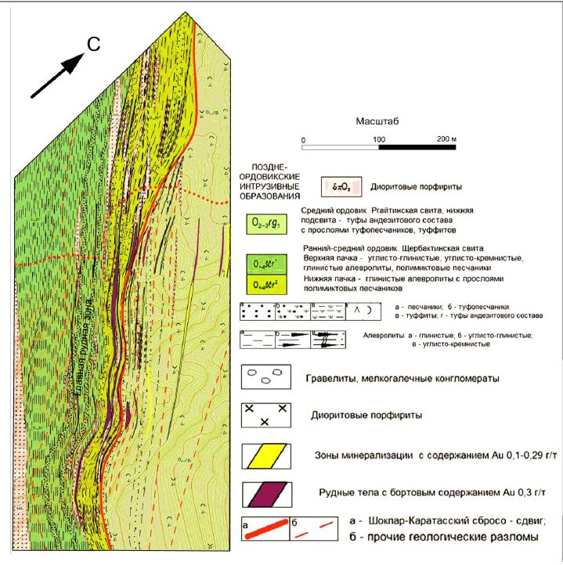

Рисунок 1 – Схематическая геологическая карта месторождения Каратас.
(По Е.П.Мамонову и др., 2014г.) с дополнением

Месторождение Алдауша находится в Кордайском районе Жамбылской области. Оно приурочено к юго-западному изгибу Колгутинской флексуры [21] В геологическом строении месторождения принимают участие углисто-терригенные отложения щербактинской свиты нижнего-среднего ордовика, перекрывающие их вулканогенные образования ргайтинской свиты среднего-верхнего ордовика. Вулканогенно-осадочные и интрузивные образования внутри флексурного изгиба интенсивно дислоцированы. В результате широко проявлены сколово-сдвиговые тектонические нарушения характерное для всего рудного района. Интрузивные образования на данном объекте представлены монцонитами, монцодиоритами и сиенит–порфирами Колгутинского массива среднедевонского интрузивного комплекса. Они подвергнуты интенсивному сжатию с образованием многочисленных зон брекчирования и трещиноватости по которым развиты зоны окварцевания, березитизации, карбонатизации, серицитизации, пиритизации и лимонитизации. По субмеридиональным и северо-восточным разрывным нарушениям развиты кварцево-жильные образований с мощностью 0,5–1,5м и узкие линейные зоны березитизации. Наиболее благоприятными структурами для локализации золотого оруденения являются узлы пересечения разломов разных направлений в монцодиоритах [22].
Минеральный состав рудных тел: пирит, халькопирит, борнит, висмутин, золото, вторичные минералы меди, окислы и гидроокислы железа. Они в жилах распределена весьма неравномерно и локализована чаще всего в зальбандах. Золото встречается в кварце и среди гидроокислов железа в виде одиночных зерен или группами до 4-5 зерен (золотины размером 0,04—0,09 мм). Протяженность жил до десятков метров, мощность от первых сантиметров до 0,5-0,7 м. Как правило, по латерали золотоносные жилы контролируются более крупными разломами. Необходимо отметить золотосульфидно-кварцевое жильное оруденение здесь не получило достоверной глубинной оценки. Хотя золотоносность сульфидно-кварцевых жил на месторождении достаточно высокая, что подтверждается бурением единичных скважин, которые на гл. 113-235м обнаружили жильные руды. Содержание золота в рудных телах отличается исключительной контрастностью. Так, в кварц- сульфидных жилах его содержание колеблется от 0,1 до 63,0 г/т, а в березитизированных зальбандах не превышает 3,0-5,5 г/т. На заключительном этапе гидротермальной деятельности сформировались кварц-карбонатные и очень редко баритовые прожилки. Месторождение подразделяется на три участка: Северный, Центральный, Южный. Наиболее богатым и перспективным является Южный Алдауше, объединяющий Западный и Восточный блоки. По выполненным геологоразведочным работам ТОО Геолог –А (на 01.01.2008 г.) месторождение оценивается как мелкий с разведанными и оцененными запасами до глубины 30м (категория С1 + С2) в 37,350 тыс.т руды и 333,0 кг золота при среднем содержании его 8,92 г/т. Прогнозная оценка месторождения составляет 3,0 т золота при среднем содержании 8,92 г/т, а также попутные полезные ископаемые: серебро – 1,3т и медь – 3,1 тыс.т при средних содержаниях соответственно 3,57 г/т и 0,83%. С учетом изложенного месторождение относится к золотосульфидно-кварцевому жильному промышленному типу с формированием многоярусного золотого оруденения в системе сколовых и отрывных разрывных нарушений в монцонитах-монцодиоритах среднедевонского интрузивного комплекса. Этот объект несомненно требует глубинной поисковой оценки.
Кунгейская рудная площадь в северо-восточной части Жонгарского золоторудного района является перспективным участком на золото-платиновое оруденение. Район сложена углисто-глинистыми алевролитами нижнего карбона. Как прогнозный объект, площадью 500 км², она выделена А.Ф.Ковалевским, Б.В. Ершовым и др. (2000 г.) на основании развитых здесь в разрезе джабыкской свиты нижнего карбона нескольких уровней рассланцованных пиритосодержащих горизонтов углисто-глинистых алевролитов мощностью от 5 до 10 м с повышенными содержаниями углерода (от 0,1 до 0,44%), мышьяка (до 0,2%), золота (0,01 - 0,2 г/т). Углисто-глинистые алевролиты местами пронизаны кварцевыми жилами мощностью да 30-40 см.
Своеобразие геологического развития района в том, что в течение длительного времени (с нижнего ордовика до среднего карбона) являлся областью морского режима, способствовало накоплению здесь мощных осадочных, кремнистых и туффитовых толщ, весьма специфических и однообразных по литологическому составу. Присутствие в разрезе пеплового материала указывает на проявление вулканизма, синхронного образованию толщ, на смежных территориях. Характер отложений турбидитный и олистостромовый, обусловленный оползнями и обвалами, суспензионного типа с нарушенной стратиграфической последовательностью. Отложения дислоцированы и смяты в сложные системы складок, а многочисленные разрывные нарушения (сбросы, взбросы, сдвиги и их сочетания) осложняют изучение разрезов стратиграфических подразделений и затрудняют корреляцию их по тектоническим блокам [23].
Поисковыми работами (В.Д. Избенко, 1990 г.) наиболее изучен участок Тастау. Анализ 1005 бороздовых проб показал содержания золота в пределах <0,1-5 г/т. В пробах-протолочках из канав и естественных обнажений установлены пирит, барит, единичные знаки галенита, церрусита, сфалерита, халькопирита, пирротина и арсенопирита. В мономинеральных фракциях пирита по данным атомно-абсорбционного анализа содержание золота 0,02-3,0 г/т, в одной пробе 69 г/т. Установлено пять пирит содержащих углисто-глинистых горизонтов мощностью от 50 до 350 м при общей протяженности до 17 км. Рудовмещающие породы на отдельных участках подверглись метасоматическим изменениям - окварцеванию (пропитаны сетью кварцевых прожилков), пропилитизации, альбититизации. В 60 бороздовых пробах метасоматически измененных пород среди пирит содержащих углисто-глинистых и кремнистых алевролитах установлено золото в содержаниях 0,1-0,9 г/т, в 25 пробах - 1,0-5,0 г/т. Мощность промышленно-значимых интервалов с содержаниями золота 1-5 г/т колеблется от 1 до 3 м. Полевые поисково-оценочные работы проводились с учетом указанных геологических ситуаций и детальным изучением данных предыдущих исследований. В методическом плане эти работы включали:
- Маршрутные исследования целого ряда объектов как Шокпар, Каратас, Чекенды, Таспалы. В процессе этих исследований изучались обнажения в старых карьерах и канавах, производились их расчистка, отбирались бороздовые и штуфные пробы по рудным интервалам, производилась фотодокументация обнажений с указанием мест отбора в них образцов и проб.
- Некоторые результаты геолого-минерагенического изучение углеродистых толщ изучаемых регионов приведено в приложении А.
Результаты минералогических исследований. Для изучения вещественного состава руд месторождения в пределах Шокпар-Каратасской рудной зоны были показаны результаты по 23 пробам приведенные в Приложении А.
Для уточнения минерального состава выполнен метод испытаний: ренгенофлуоресцентный анализ (РФА), нейтронно-активационный, выполненные в Институте ядерной физики.
Полученные данные свидетельствуют о том, что золото руды месторождения приурочено к определённым литолого-петрографическим разновидностям. В широком плане это углеродисто-терригенные образования. Как видно из приведённых ниже данных наиболее высокие содержания золота отмечены в тонкозернистых песчаниках с сульфидами и углисто-глинистых сланцах: T19-52 - Скарнированные песчанники – 1,116 г/т, (N 43º 03' 31,5", E 74º 56' 41,9"), CH19-31 - Тонко-зернистые песчаники с сульфидами – 18,087 г/т, (N 43º 06' 53,5"E 74º 55' 01,1"), SH19-5 - Ожелезнения , серо-коричнового цвета, трещиноватый – 3,153г/т, (N 43º 09' 42,4"E 74º 52' 32,3"), SH19-11 -Кварцевый прожилок в углистых сланцах. Интенсивная сульфидизация – 1,213 г/т, (N 43º 09' 43,5"E 74º 52' 26,9"), SH19-14-2 – Углисто - глинистые сланцы. Окварцованно в виде прожилковю, железненая - 12,871 г/т N 43º 09' 43,6" E 74º 52' 25,0").
Проведены исследования химического состава образцов, отобранных из руд и вмещающих пород месторождений Шокпар Северный, Тасполы и Акжал (таблица 1).
На месторождении Шокпар углистые алевролиты, пирит, отобранный из кварцевых прожилков имеют повышенные, по отношению к кларковым (в 20 раз), содержания Pd (от 4,44 до 0,68т ррм); содержания Au от 0,15 до 0,55 ррм; Ag от 1,62 до 4,93 ррм; Th (3,50-6,78); U (4,73-6,19).
На месторождении Тасполы в скарнированных известняках и железо-марганциевых рудах также отмечается повышение содержаний содержания Pd (до 0,40т ррм); Au от 0,57 до 0,66 ррм; Ag от 2,28 до 15,45 ррм; Th (1,49-4,23); U (8,24-36,74) в таблица 1.
Таблица 1 - Химический состав руд и вмещающих пород месторождений
№ п/п | Проба | Ru | Rh | Pd | Ag | Pt | Au | Th | U
№ п/п | Проба | г/т | г/т | г/т | г/т | г/т | г/т | г/т | г/т
1 | 2018/16 | 0,0018 | 0,0014 | 0,28 | 1,14 | <0,01 | 0,11 | 9,04 | 11,44
2 | 2018/23 | <0,001 | 0,0017 | 0,70 | 1,14 | 0,07 | 0,05 | 8,08 | 8,55
3 | 2018/30 | 0,0018 | 0,0014 | 0,61 | 1,50 | <0,01 | 0,05 | 8,15 | 5,47
4 | Ш-19-9 | 0,0018 | 0,0014 | 0,51 | 1,62 | <0,01 | 0,16 | 6,78 | 6,10
5 | Ш-19-10 | <0,001 | 0,0014 | 0,44 | 4,45 | <0,01 | 0,57 | 5,54 | 4,90
6 | Ш-19-11 | 0,0018 | 0,0019 | 0,68 | 4,93 | 0,03 | 0,52 | 3,50 | 4,73
7 | Т-19-47 | <0,001 | 0,0013 | 0,40 | 2,28 | <0,01 | <0,01 | 1,49 | 8,24
8 | Т-19-54 | <0,001 | 0,0018 | 0,28 | 6,61 | <0,01 | 0,66 | 4,23 | 15,82
9 | Т-19-52 | <0,001 | <0,001 | 0,30 | 15,45 | <0,01 | 0,57 | 1,85 | 36,74

Описание аншлифов
Аншлиф SH-19-11. голубовато-серый алевролит с кварцем включением сульфидных минералов.
Минеральный состав: пирротин, халькопирит, пирит, рутил и сфалерит.
Пирротин – среди других сульфидов преобладает, выделяется в виде неравномерной вкрапленности в массе породы. Встречается как отдельно в виде неправильной формы выделений, нередко корродированных. В нем наблюдается мелкие включения халькопирита. Размер вкраплений пирротина колеблется от 0,005 до 0,2 мм.
Халькопирит – присутствует в подчиненном количестве. Встречается в виде неравномерной мелкой вкрапленности (0,005-0,01 мм) в массе породы и в виде мелких включений в пирротине. Отмечаются сростки халькопирита с титановыми минералами.
Пирит – наряду с халькопиритом присутствует в подчиненном количестве. Это неравномерная редкая вкрапленность в массе породы. Размер зерен пирита колеблется от 0,01 до 0,2 мм. Пирит мелкоагрегативный,, наблюдается местами их коррозия и замещение пирротином (рисунок 2) и гидоксидами железа (рисунок 3). Отмечается пирит ранней генерации – мельниковит-пирит колломорфный (размер их 0.005-0,01 мм), который замещается кристаллически-зернистым пиритом и последний в свою очередь замещается пирротином (рисунки 4-5). Сфалерит – редкая мелкие выделения (0,01-0,03 мм) в пирротиновом агрегате, иногда в срастании с халькопиритом. Рутил – является акцессорным титаносодержащим минералом. Он встречается в виде мелкой неравномерной вкрапленности в массе породы.

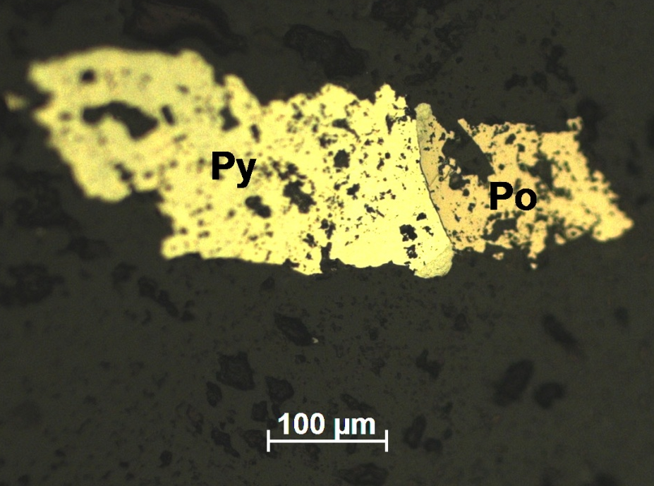  Рисунок 2 – Пирротин (Po) замещает пирит (Py).  Аншлиф SH-19-11 | 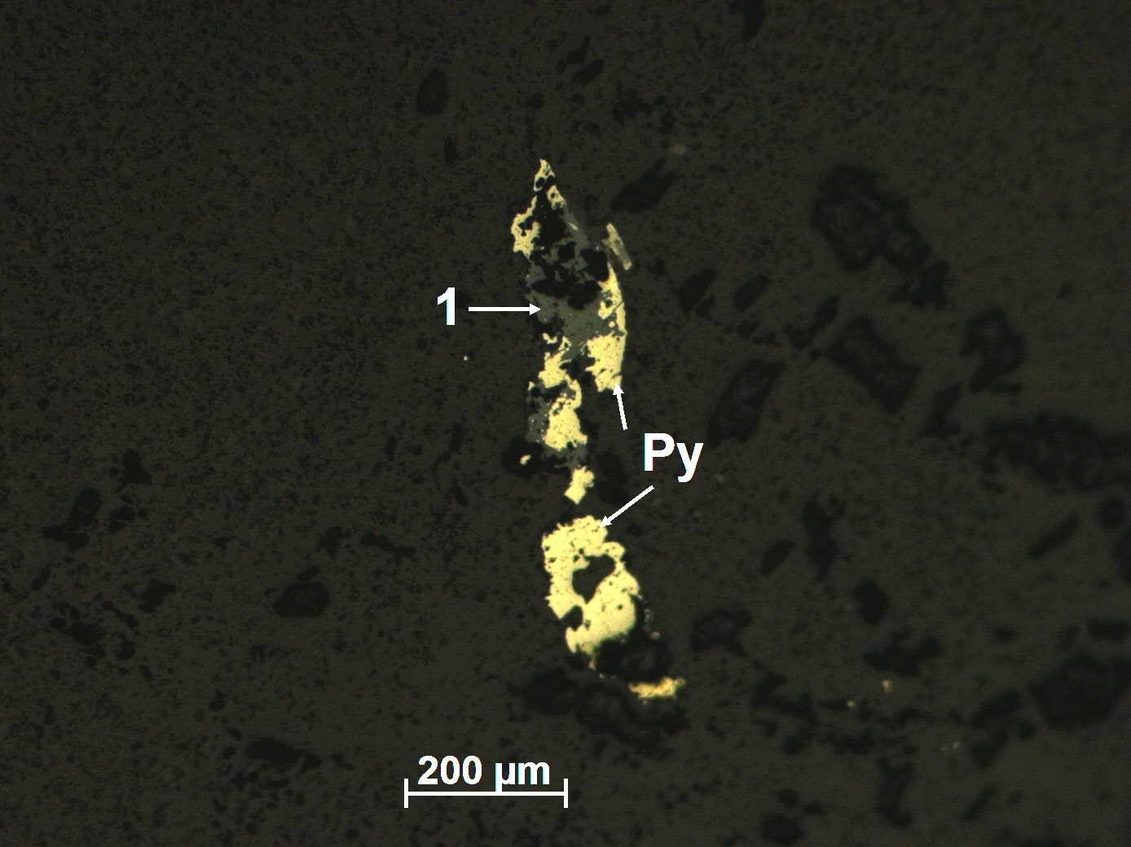  Рисунок 3 – Пирит (Py) замещается гидроксидами железа (1).  Аншлиф SH-19-11
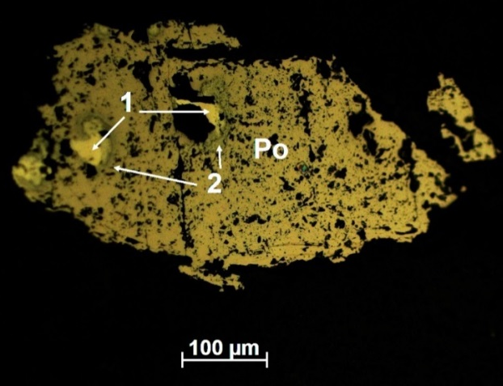  Рисунок 4 – Пирротин (Po) замещает мельниковит (2) и пирит (1). Аншлиф SH-19-11 | 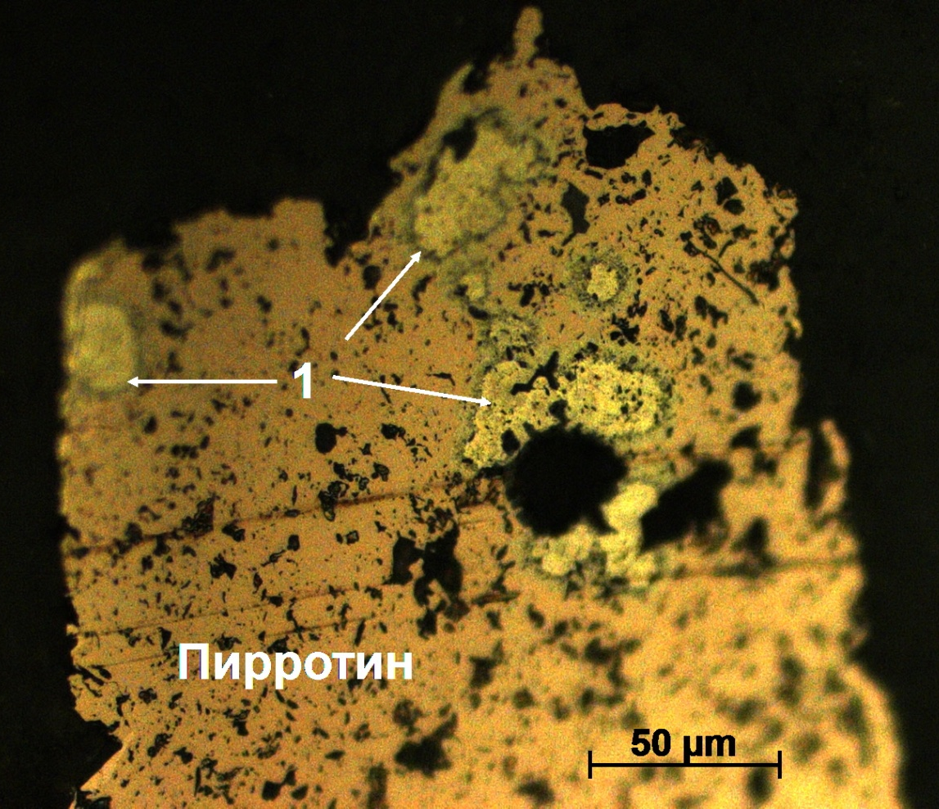  Рисунок 5 – Пирротин замещает мельниковит-пирит (1). Аншлиф SH-19-11

Результаты микрозондового анализа по аншлифу SH19-11

20200209 Исследов минералов - Образец SH-19-11

а)  б)  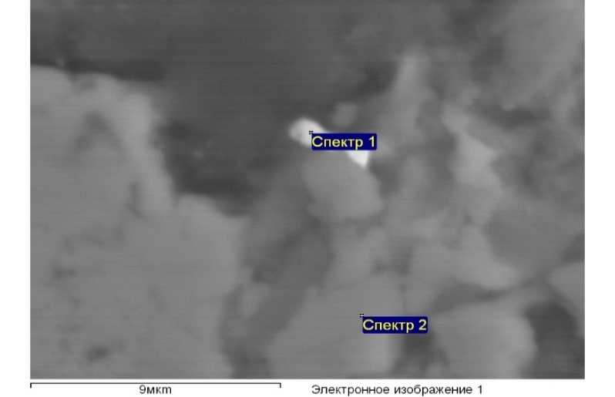 | 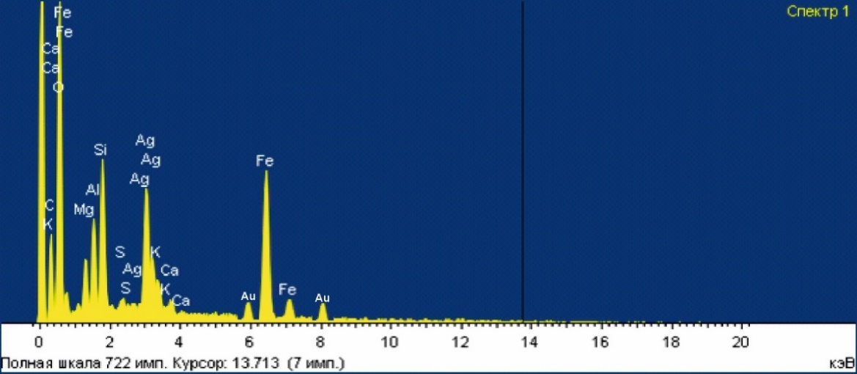
Рисунок 6 – (а,б) Серебро с примесью золото находиться в виде включения в алевролите, кварце и гидроокислах железа

Таблица 2 - Параметры обработки. Выполнен анализ всех элементов (Нормализован)
Спектр | В стат. | O | Mg | Al | Si | S | K | Ca | Mn | Fe | Ag | Au | Итог
Спектр 1 | Да | 49.77 | 3.02 | 4.24 | 6.02 | 0.36 | 1.00 | 0.65 |  | 21.29 | 12.86 | 0.8 | 100.00
Спектр 2 | Да | 47.23 | 5.80 | 1.93 | 4.58 |  |  | 0.46 | 1.15 | 38.85 |  |  | 100.00
Макс. |  | 49.77 | 5.80 | 4.24 | 6.02 | 0.36 | 1.00 | 0.65 | 1.15 | 38.85 | 12.86 | 0.8
Мин. |  | 47.23 | 3.02 | 1.93 | 4.58 | 0.36 | 1.00 | 0.46 | 1.15 | 21.29 | 12.86 | 0.8

Основные выводы по минераграфического изучения аншлифов месторождения:
а) Минеральный состав описанных аншлифов аналогичен и включает сульфидные минералы – пирротин, халькопирит, пирит, редко сфалерит и в качестве акцессорного рутил.
б) Среди сульфидов преобладает пирротин, образуя в одном случае вкрапленную неравномернозернистую существенно пирротиновую (халькопирит-пирит-пирротиновую) руду.
в) Сульфиды находятся в ассоциации с кварцем и представлены во вмещающем голубовато-сером алевролите как в виде неравномерной отдельной вкрапленности, так и в сростках друг с другом. Среди них пирротин относится к числу наиболее поздних минералов и замещает халькопирит и пирит. Мелкие включения халькопирита нередко отмечаются в агрегативном пирротине.
г) Сульфидные минералы нередко корродированы. Отмечается окисленный пирит.
д) Присутствует акцессорный рутил в массе породы, нередко в срастании с халькопиритом.
е) В массе пирротина встречаются колломорфные выделения мельниковит-пирита, которые являются смесью марказита и пирита, как ранние образования, и встраиваются в транзитную ассоциацию – мельниковит-пирит –пирит-пирротин.
ж) Сульфиды в ассоциации с кварцем наложены на алевролиты и носят гидротермальный характер.
Некоторые данные по петрографическому изучению шлифов месторождения:
Шлиф Ш19-10 - Внешне черная массивная тонкозернистая порода. В срезе отмечено присутствие несколько отличающихся между собой участков породы: оба они черные тонкозернистые, но в одном из них присутствуют тонкие белые микропрожилочки, тогда как в другом они отсутствуют. При действии соляной кислоты порода с прожилками вскипает, вторая инертна по отношению к соляной кислоте.
В плоскости шлифа черный алевропелит с гнездами и прожилками карбоната. Алевропелит с редкими мелкими зернышками кварца, состоит из криптокристаллической массы с черными углистыми частицами. Карбонат различной зернистости – от криптокристаллического до мелко-среднезернистого. Локально на этих участках он иногда ассоциирует с кварцем.
Во втором шлифе полосчатый пелит с чередованием слоев (слоистая текстура) абсолютно черных криптокристаллических (пелитовых) и несколько более раскристаллизованных со слабо различимыми частичками кварца и других образований, возможно слюдистых.
Шлиф Т19-51 - Внешне неоднородная по цвету порода с пятнами серых обособлений в виде обломков в более светлой цементирующей массе. В прожилках и гнездах белый кальцит.
Под микроскопом порода весьма неоднородная по составу обособлений в виде обломков, их структуре и зернистости. Одна из разновидностей обособлений (пород) представлена кварцевыми разнозернистыми агрегатами от тонко– до среднезернистых и отдельных относительно крупных зерен одиночных кристаллов кварца. Вторая разновидность пород сильно хлоритизирована, часто играет роль цемента, но без резких и отчетливых ограничений, как у песчаников. Криптокристаллическое строение отдельных участков породы и интенсивная карбонатизация и хлоритизация затушевывают состав первичной породы. В гнездообразных скоплениях зерна пелитизированного полевого шпата. Мелкие прожилки выполнены кальцитом, а более крупные (до 1,5-2 мм) – крупнозернистыми кальцитом, эпидотом и кварцем. В скоплениях и в виде вкрапленности отмечается минерал «Х» – высокопреломляющий с низким двупреломлением минерал.
Определить породу можно как кристалло-литокластический туф кислого состава с псаммитовой структурой (рис.7-8)
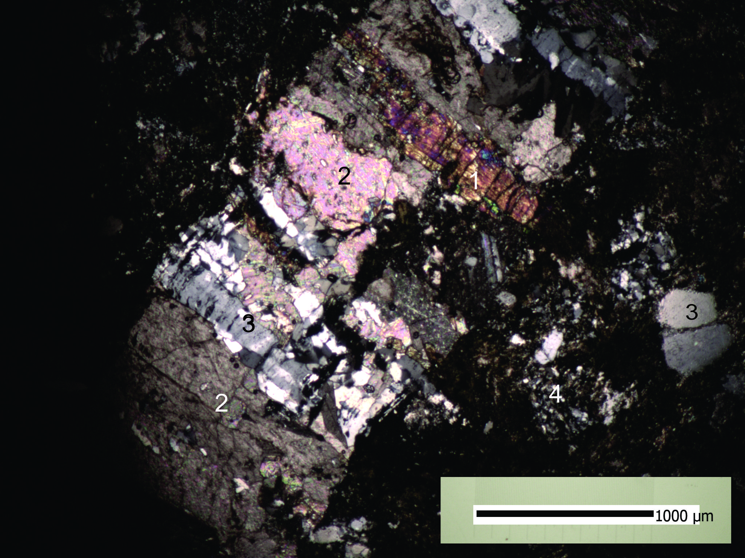  Рисунок 7 – Прожилок сложного состава: 1-эпидот, 2-кальцит, 3- кварц, 4- м/з кремнистая порода. Шлиф Т19-51, ник.+ | 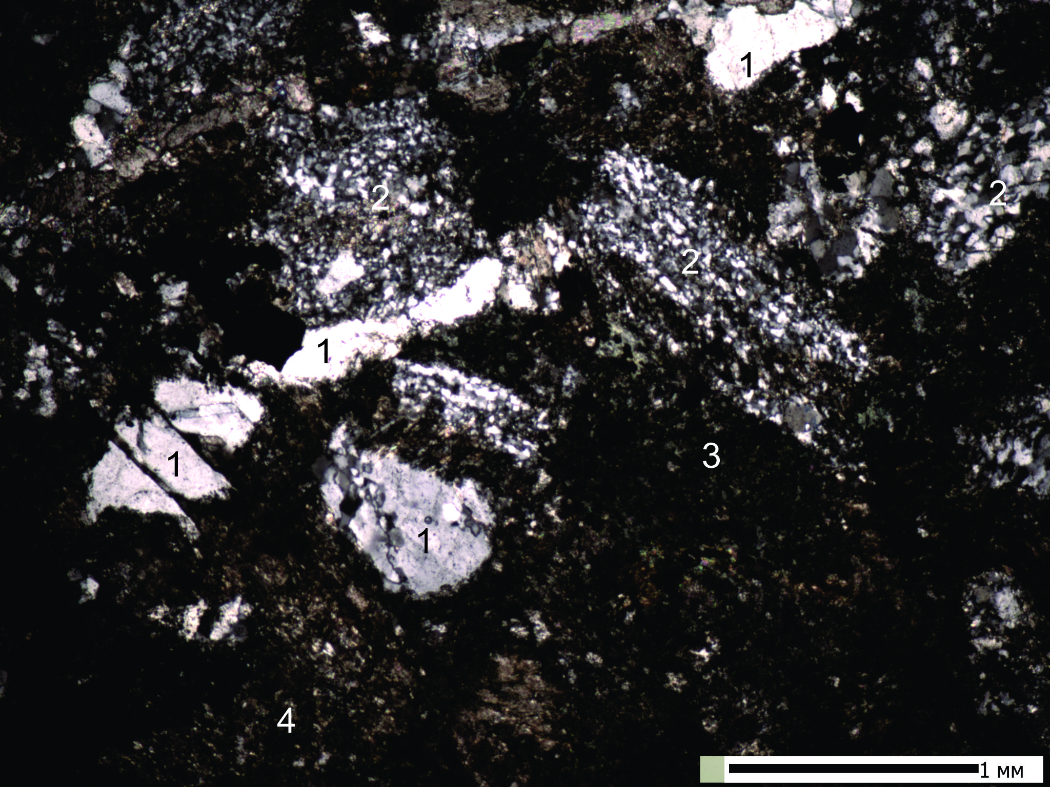  Рисунок 8 – Обломочная порода (туф?) с обломками кварца (1), кварцевых м/з пород (2), хлоритовых (3) и криптокристаллических обособлений (4). Шлиф Т19-51, ник.+

3 Всестороннее изучение каменного материала
С начала выполнения данного грантового проекта согласно календарному плану работ сотрудники темы трижды выезжали на полевые работы. В процессе полевых работ нами изучены рудные объекты, с целью выяснения геологии и генезиса рудовмещающих пород и рудных горизонтов, имеющиеся научно-практических интерес. В период выполнения темы нами, в силу нашей возможности, собраны каменные материалы по золоторудным объектам Восточного и Юго- Восточного Казахстана. Широко использованы каменные материалы соисполнителей данной темы сотрудников ВКТГУ им. Д.Серикбаева Б.А.Дьячкова и М.А.Мизерной по Восточному Казахстану. За период выполнения проекта нами отобраны 62 образцов и проб в первом полугодии и 91 проб и образцов во втором полугодии 2018 г., а в 2019 году 55 образцов и 62 проб на различные анализы.
Полевых условиях макроскопический установлено их происхождение, структурно-текстурные особенности, состав и вторичные изменение, которые позволили затем сделать правильные выводы при лабораторных исследованиях. Все отобранные пробы раздроблены, истерты в шлифовально-дробильной мастерской, после чего сделаны спектральный анализ в лаборатории ИГН им.К.И.Сатпаева.
Изготовленные 67 шлифов и аншлифов по вмещающим породам и рудным телам изучались в лабораториях ИГН им. К.И.Сатпаева, КазНИТУ им. К.И.Сатпаева и ВКТГУ им. Д.Серикбаева с привлечением наиболее опытных специалистов в этой области (К.Ш.Дюсембаева, К.Р.Плехова, Г.М.Омарова). В результате минералого-геохимических исследований на макро- и микроуровне определялись сложный состав золотоносных руд, содержащих в основном, сульфидные минералы и самородные металлы (Au, Ad, Pt и др.). Установлены главные типоморфные минералы, такие как пирит, арсенопирит, антимонит, халькопирит, сфалерит. Петрографическое изучение вмещающих пород месторождение Каратас позволило нам внести корректировку геологической карте данного объекта.
Следует отметить, что изучения каменного материала из золоторудных объектов с целью выяснения вещественного состава рудовмещающих пород, рудных тел и мономинеральных фракции производилось петрохимическими, петрографическими и минералого-геохимическими методами исследований с использованием современной лабораторной базой (Аналитический центр ИГМ СО РАН, г.Новосибирск и лаборатория «Іргетас» ВКГТУ, г.Усть-Каменогорск, ИГН им. К.И.Сатпаева).
Пробы и образцы собранные в полевой период 2019 г. проанализированы на элементов золото-платиноидной группы и сопутствующие элементы. В лабораториях Института геологических наук им. К.И.Сатпаева и Института ядерной физики соответственно атомно-абсорбционным и нейтронно-активационным методами.
Несколько проб, отобранные в ходе полевых работ (Мизерная М.А. Дьячков Б.А.) из рудных тел типичного месторождения руд, которых локализованы в черносланцевых толщах изучены в лаборатории «Vezitas» ВКТГУ им.Д.Серикбаева с использованием сканирующего электронного микроскопа Joel – 100^{с} с энергодисперсионной приставкой изучены аншлифы, в результате чего уточнив минералогический состав основных рудных минералов и вмещающих пород месторождения.
Образцы пород и метасоматитов проанализированы в ИЯФ РК рентгенно-флюоресцентным и инструментальным нейтронно-активационным методами
Полученные данные показали, что для пород Кунгейской площади корреляционные связи между содержаниями типоморфных элементов отсутствует. Таким образом, всестороннее изучение образцов из исследованных рудных объектов дает нам не только определить их название и структурно-текстурные особенности, но и обширные геологические, геохимические, минералогические и др. материалы которые сделает возможным достаточно полного понимания геологии и перспективы изучаемых объектов.

4 Поисковые критерии и оценка перспектив на золото-платиноидное оруденение изучаемых территории
Западно-Калбинская зона, представляющая восточную часть Зайсанской сутуры, сформировалась во фронтальной части погруженной окраины Алтае-Синьцзянского массива. Это линейная структура дугообразной формы, выпуклой стороной обращенная к юго-западу. На северо-западе зона испытала субмеридиональный подворот и перекрыта рыхлым чехлом Кулундинской впадины, а на юго-востоке она прослеживается к оз. Улунгур (в Китае) и далее продолжается в системе Центрально-Азиатского пояса. Главным элементом структуры является крупный терригенный прогиб, выполненный преимущественно флишоидными карбонатно-терригенными отложениями (C₁v₂₋₃), граувакками серпухова и осложненный в бортах островодужными поднятиями (Карабайское, Миялы-Самарское). Последние, вероятно, представляют собой вулканические гряды, сложенные вулкано-тектоническими образованиями (D₃-C₁t). Общая мощность герцинского вулканогенно-осадочного слоя достигает 6-7,5 км. Внутреннее строение Западно-Калбинского прогиба неоднородное. Его структуры северо-восточного борта (со стороны Калба-Нарыма) погружаются к юго-западу до Западно-Калбинского глубинного разлома. Далее по мере приближения к Чарско-Зимунайскому разлому (в полосе шириной 10-20 км) геологические структуры усложняются шарьяжами и надвигами с выступами чешуй и пластин более раннего возраста (D₃fm-C₁v₁) и усилением роли вулканитов, кремнистых пород и рифовых известняков в вулканогенно-осадочном разрезе. Складчатые структуры более сжаты, осложнены флексурными изгибами, поперечной складчатостью, зонами рассланцевания, смятия и надвигами. Выявленный структурный парагенезис в сочетании с активизацией глубинных разломов (Западно-Калбинского, Кызыловского, Знаменского и других) отражает общую тектоническую нарушенность Западно-Калбинской сутуры в процессе коллизионного сжатия. Однако степень интенсивности развития коллизионно-покровных и меланжевых структур здесь слабее, чем в прилегающей Чарско-Зимунайской сутуре. Это, возможно, объясняется наличием здесь более жесткого упора в фундаменте Казахстанского континентального массива.
В целом, Западно-Калбинская структура сформировалась в юго-западной окраине Алтае-Синьцзянского массива на меланократовом (базитовом) фундаменте, имеет неоднородное глубинное строение и рассматривается нами как северо-восточное крыло общей Зайсанской сутурной зоны.

При оценке перспектив изученной территории Восточного Казахстана на золото-платиновое оруденение в черных сланцах учитывались новые мобилистские предоставления о развитии золотоносных структур и месторождений в определенных геодинамических обстановках и геологических условиях, пространственно-генетических связи их с конкретным геологическими формациями и рудно-магматическими системами, представляющими научно-методическую основу прогнозно-поисковых работ [24 ].
В региональном плане научная новизна определяется в установлении закономерной приуроченной собственно золоторудных месторождений к Зайсанской сутурной зоне , сформированной в герцинский цикл в процессе коллизии Казахстанской и Сибирских литосферных плит (С₁-С₃), разделявшихся в девоне-раннем карбоне Иртыш-Зайсанским палеобассейном (части Палеозиатского океана) [25]. Зайсанская сутура ограничена Байгузин-Булакским и Теректинским глубинным разломами северо-западного простирания, имеет значительную протяженность, проникая на юго-восточном флаге в структуры Южного Алтая и Китая, а на северо-западе она испытывает подворот в меридиональном направлении и перекрыта рыхлыми отложениями Кулундинской впадины. Положение Зайсанской сутуры в структуре Большого Алтая подчеркивается фрагментами Чарско-Горностаевского офиолитового пояса (сутурного шва) дугообразной формы. В целом ЗСЗ – это главная рудоконцентрирующая структура, в которой сосредоточено более 450 месторождений и рудопроявлений золота (Бакырчик, Суздальское, Кулуджунское и др.) и перспективы ее на флангах и глубоких горизонтах еще не начертаны.
Геолого-структурный контроль проявляется в ведущей роли системы диагональных глубинных разломов (запад-северо-западного направления (Чарский, Западно-Калбинский, Теректинский, Байгизин-Булакский) и регматической системе широтных размеров, подновленных в герцинский цикл тектогенеза (Кызыловский, Семипалатинско-Лениногорский, Белогорский и др.). Непосредственно на рудных полях и месторождениях рудолокализующими являются опирающие их трещинно-разрывные структуры разного простирания. Особенно ярко проявлена рудоконцентрирующая роль Кызыловского широтного разлома на Бакырчиском рудном поле [26].
Магматический контроль оруденения определяется пространственно-генетической связью золотого оруденения с приразломными малыми интрузиями и дайками габбро-диорит-гранодиорит-плагиогранитовой серии коллизионного типа (С₂₋₃), практически проявленных на всех рудных полях и месторождениях (бижанский, кунушский комплексы и их аналоги). Особенно рудоностными представляются небольшие массивы и дайкообразные тела плагиогранитов кунушского комплекса, которые по петрогеохимическим показателям, изотопным исследованиям и обогащенностью стронцием сопоставляются с гранитами адакитового типа, производных метабазитов в нижних частях земной коры. Минералого-геохимические критерии также относятся к ведущим поисковым индикаторам золоторудных объектов на основе выявления типоморфных минералов и геохимических элементов-индикаторов для основных геолого-промышленных типов месторождений [27].
Литолого-стратиграфический контроль. Отмечается пространственная приуроченность золоторудных объектов к определенным геохронологическим уровням: 1) раннегерцинский островодужный (D₃fm-C₁v₂₋₃), представленный вулкано-карбанатно-терригенными отложениями аркалыкской свиты (С₁v₂₋₃) в междугодовых прогибах (объекты Суздальский, Жайма, Мираж, Байбура и др.); 2) предколлизионный серпуховский уровень (C₁s). Включающий морские граувакковые отложения аганактинской свиты и благоприятный для локализации месторождений золото-кварцевого типа (Кулуджун, Джумба, Сенташ, Казан-Чункур и др.); 3) среднегерцинский коллизионный (С₂-С₃), объединяющий молассовые лимнические отложения повышенной углеродистости таубинской и буконьской свит (С₂₋₃), благоприятной среды для формирования крупных месторождений черносланцевого типа (Бакырчик, Большевик, Глубокий Лог и др.).
Геофизические критерии. Геофизические методы (гравиразведка, магниторазведка, ВП и др.) также эффективно используются для выявления и прослеживания скрытых золотоносных структур. При анализе геолого-геофизических данных выявляется рудоконтролирующее значение Чарско-Горностаевского офиолитового пояса, в обрамлении которого в Западно-Калбинской зоне выделяется Сенташ-Байбуринский пояс скрытых гранитоидных массивов, в надинтрузивной зоне которых размещаются золоторудные узлы, рудные поля и месторождения (Кулуджун, Джумба, Сенташ и др.). по геолого-геофизическим данным прогнозируются скрытые гранитоидные массивы (Бакырчик, Суздальское, Кулуджун, Джумба и др.) на изученных золоторудных объектах нетрадиционного апокарбонатного типа по результатам детальных магниторазведочных работ выявлены магнитные аномалии высокой интенсивности (до 2250 нТл), отвечающие зонам золото-сульфидно-магнетитовой минерализации, что имеет прикладное значение [28].
При оценке конкретных перспективных участков и объектов учитывались материалы прогнозно-поисковых и разведочных работ прошлых лет по территории деятельности МД «Востказнедра» [29]. Наибольший практический интерес имеют два геолого-промышленных типа: 1) золотосульфидный прожилково-вкрапленный (суздальский) тип, объединяющий месторождения Суздальское, Жайма, Акалык и др., и 2) золотосульфидно-углеродистый (бакырчикский) тип, представленный крупными месторождениями черносланцевого типа (Бакырчик, Большевик и др.).
Бакырчикский тип объединяет крупные по запасам золота месторождения Западной Калбы (Быкырчик и др.), сформированные в коллизионной геодинамической обстановки (С₂-С₃) [30]. Рудоконтролирующее значение придается Кызыловской зоне широтного глубинного разлома, активизация которого в стадию герцинской коллизии сопровождалось внедрением природных малых интрузии и даек габбро-диорит-гранодиорит-плагиогранитовой серии С₂₋₃-С₃ (кунушский комплекс С₃ и его аналоги) и поступлением синхронных с ними рудоносных флюидпотоков ювенильного происхождения (Fe, Mn, Cu, Pb, Zn, As, Sb, Au, и др.). Рудовмещающие являются отложения массовой лимнической угленосной формации (таубинская, буконьская свиты С₂-С₃), подверженным интенсивным динамометаморфическим и гидротермально-метасоматическим преобразованиям. Рудные тела представлены минерализованными золотосульфидными зонами и участками золота-прожилкового окварцевания [31, 32].
В региональном плане одним из главных методов обнаружения новых месторождений бакырчиского типа является резкое усиление глубинности геологического изучения перспективных площадей в Бакырчикском, Мукурском рудных районах и на северо-западном флаге Западно-Калбинского золоторудного пояса. Авторами данного проекта рекомендуется следующие перспективные направления геологоразведочных работ.
- Провести глубинное геологическое картирование (ГГК-200) на площади Бакырчикского рудного района с использованием современных научно-методических технологий с целью разработки критериев глубинно-геологического прогноза и поиска золоторудных месторождений (до глубины 1000-1500 м). Ожидается выявление новых перспективных участков и объектов для постановки поисковых и поисково-оценочных работ. Общие прогнозные ресурсы золота по аналогии с месторождением Бакырчик могут составить порядка 300 т (категория Р₃).
- Месторождение Бакырчик. Геолого-структурная модель месторождения определяется как покровно-надвиговая, отражающая широкое развитие надвиговых структур в условиях преобладающего сжатия. Физико-химическими фильтрами для гидротерм явились углеродисто-алевролитовые породы в зонах дробления, несущие четкие следы деформированности (брекчирование, рассланцевание, раздавливание минеральных агрегатов, зеркала скольжения и графитизация). Рудные тела представлены линзовидными и лентовидными залежами, штокверками гидротермально измененных пород с прожилками и гнездами метасоматического кварца и обильной вкрапленностью золотоносного пирита и арсенопирита. Мощность их варьирует от 0,6 до 20 м, пологозалегающие залежи прослежены на глубину по падению на 1700 м. По В.А. Нарсееву [33] на месторождении выделяются четыре продуктивных горизонта (микститов), представленных брекчированными разностями осадочных пород, обогащенных углисто-глинистым веществом и растительными остатками. Эти горизонты можно рассматривать как поисковые индикторы золото-сульфидного оруденения.
На Бакырчикском рудном поле известно более 70 рудных тел из них разведаны на глубину 35 залежей со средним содержанием Au -8-10 г/т. По данным разведочных работ запасы золота 300 т. Учитывая геолого-геофизические данные о возможном продолжении золотоностных зон на глубину более 1500 м прогнозные ресурсы золота на месторождениях Бакырчик и Большевик могут быть увеличены до 500 т. С учетом предполагаемого понижения в кондициях среднего содержания Au -1,5-2,5 г/т запасы золота могут быть резко увеличены, что повышает перспективность Бакырчикского рудного поля. Кроме того, недостаточного изучены фланги Кызыловской зоны, которые представлены золотоностными минерализованными зонами бакырчикского типа (Костобе, Глубокий Лог, Кармен, Сорбас и др.). Они образуют общую перспективную площадь с прогнозными ресурсами Au -115 т (категория Р₁) [34].
Мукурская площадь объединяет многие проявления первичного и остаточного золота (Жерек, Восточный Семейтау, Центральный Мукур и др.). Они сосредоточены в Мукурской золоторудной зоне протяженностью более 60 км при ширине 9-12 км. Рудовмещающими являются углеродисто-терригенные отложения (С₁-С₂₋₃), широко проявлена разрывная тектоника северо-западного и широтного простирания, отмечается плохая обнаженность территории. По результатам поисково-оценочных работ выявлено более 70 рудных тел, которые отрабатываются по методу кучного выщелачивания. Известные объекты изучались малоглубинными колонковыми и пневмоударными скважинами и недостаточно изучены на глубину. Учитывая сходство вмещающих углеродисто-терригенных пород с отложениями месторождения Бакырчик и проявленную разрывную тектонику на данной площади появляется возможность выявления на более глубинных горизонтах золото-сульфидной минерализации бакырчикского типа. По материалам геологоразведочных работ прогнозные ресурсы золота составляют 48 тонн категории Р₂, что достаточно обосновано фактическими данными [35].
Семипалатинская площадь прогнозируется для постановки глубинного геологического картирования (ГГК-200) в пределах листов М-44-VII, XIII (восточная половина).Обоснование для постановки работ следующие:
1)по геотектоническим реконструкциям прогнозируемая площадь охватывает северо-западный фланг Восточно-Казахстанского золоторудного пояса региональной ранговости, перекрытого в основном рыхлым чехлом Кулундинской впадины; 2) непосредственное продолжение Мукурской, Мираж-Суздальской и Кемпир-Жананской золоторудных зон к северо-западу от более молодой Семейтауской вулкано-тектонической постройки (Т₁), 3) прямые признаки оруденения в виде золото-кварцевых рудопроявлений; 4) данные российских геологов, выявивших на прилагающей территории по результатам бурения геохимические аномалии золота, сопоставимые с геохимическими аномалиями Западной Калбы [36]; 5) скрытые гранитоидные массивы по геолого-геофизическим данным; 6) отдельные фрагментарные выходы карбанатно-терригенных пород аркалыкской свиты (С₁v₂₋₃) и углеродистых буконьских отложений (С₂₋₃), благоприятной среды для осаждения и концентрации золотого оруденения (типы Суздаля и Бакырчика); 7) рудоконтролирующее системы глубинных разломов северо-западного направления, фиксируемые Чарско-Горностаевским, Теректинским и Байгузин-Булакским офиолитовыми поясами-индикатарами золотоносных структур и никеленоскых кор выветривания; 8) рудоконтролирующее значение придается также регматической системе Семипалатинского-Лениногорского широтного глубинного разлома и параллельных других разломов, выделяемых по геолого-геофизическим данным и космическим снимкам (аналоги Кызыловского разлома).
Работы должны проводиться на основе современных научно-методических технологий дистанционного зондирования с использованием значительных объемов геофизических работ, глубинных геохимических методов, картировочного и поискового бурения и высокоточной аналитической базы.
Ожидаемые типы оруденения: 1) золотосульфидный прожилково-вкрапленный (суздальский тип); 2 золотосульфидно-углеродистый (бакырчикский); 3) золотоносных кор выветривания (жананский, мукурский типы); 4) кобальт-никелевых кор выветривания (горностаевский тип) и цирконий-титановых (тип Караоткеля); 5) возможны месторождения каменного угля (типа Каражыра). Прогнозные ресурсы золота по аналогии с месторождением Бакырчик могут составить порядка 50-100 тонн и более (категория Р₃).
Ново-Шульбинская площадь выделяется южнее Семипалатинска, в районе субширотного изгиба долины р. Иртыша. Обоснованием для прогнозирования является близость ее по ряду критериев к геологическим условиям формирования Бакырчикского рудного поля. Здесь прослеживаются фрагменты Семипалатинско-Лениногорского широтного глубинного разлома, сопоставляемого с Кызыловским рудоконтролирующим разломом на Бакырчикском месторождении, широко проявлены оперяющие трещинно-разрывные структуры. Отмечается обогащенность вмещающих пород углистым и карбонатным веществом, пиритом, гидроокислами железа и другими железистыми минералами. Площадь в основном закрыта рыхлыми отложениями, среди которых обнажают отдельные выходы осадочных пород (предположительно таубинска свита, С₂₋₃) и дайки габбро-диоритов, плагиогранит-порфиров кунушского комплекса (С₃). По этим данным площадь потенциально перспективна на выявление объектов золото-сульфидно-углеродистого (бакырчикского) типа. Рекомендуется постановка глубинного геологического картирования (ГГК-200).
Северо-Зайсанская площадь прогнозируется на юго-восточном фланге Восточно-Казахстанского золоторудного пояса, в пределах части листов М-45-XXXI, XXXII. В металлогеническом плане охватывает фланги Жанан-Боко-Зайсанской золоторудной зоны и по ряду благоприятных признаков является потенциально перспективной на выявление скрытых и погребенных месторождений золота кварцево-жильного и золото-сульфидного типов, в корах выветривания и золото-россыпных. Перспективность площади определяется развитием здесь золотоносных малых интрузии и даек карабирюкского (С₂₋₃) и кунушского (С₃) комплексов, наложенных прогибов и мульд, выполненных вулканогенно-молассовыми отложениями.
Потенциал золото и платиноидности Шокпар-Каратасской рудной зоны
(По Ю.С.Парилову, 2020г.)
В Кендыктасском районе они проявлены широко, образуя Шокпар Каратасскую рудную зону, вытянутую на 30 км при ширине 1,5-2,0 км вдоль Шокпар Каратасского взбросо-сдвига. Рудовмещающей является толща нижне-среднего ордовика углисто-алеврито-кремнистового состава. Большая роль в локализации рудных тел принадлежит разрывным нарушениям, послойным зонам срыва. Процессами динамометаморфизма и гидротермального метасоматоза вмещающие породы превращены в брекчии. Наиболее крупным является месторождение Каратас, оруденение золотосульфидно-кварцевое жильное и типа золотоносных минерализованных зон, локализовано в гидротермально проработанных породах. Содержания Au в рудах от 0,3 до 22,26 г/т. Руды имеют тонкозернистое строение, интенсивно трещиноваты. Самородное золото ассоциирует с сульфидами. Ранний пирит и марказит являются основными концентраторами золота. Сырьевой потенциал Au месторождения составляет по С2+Р1 20-25 тонн при содержаниях 3,0-6,0 г/т. Близкие и даже более высокие цифры получены и для других проявлений Шокпар-Каратасской зоны. В работе рассмотрены также данные по благородным металлам шунгитов Коксу-Текелийского района и буроугольным месторождениям Илийской межгорной впадины. К золоторудным месторождениям типа минерализованных зон в черносланцевых породах в последние десятилетия интерес резко возрос в связи с открытием гигантских и уникальных месторождений: Мурунтау в Узбекистане, Кумтор в Киргизии, Сухой Лог в России, Бакырчик в Восточном Казахстане. В среднесрочной перспективе эти рудные объекты будут основными поставщиками не только золота, но и металлов платиновой группы. Особенностью месторождений данного типа является то, что они не встречаются в одиночку, а образуют обычно протяженные золоторудные пояса. Таковы Западно-Калбинский золоторудный пояс, пояс золото-арсенидных месторождений шт. Невада (США) и др. Поиски и разведка месторождений данного типа составляют особую трудность. Тонковкрапленные руды практически неотличимы от вмещающих пород и выделяются только по данным опробования. Поэтому, при поисково-разведочных работах необходимо проводить тотальное опробование. Пробирный анализ, который традиционно используется при поисково-разведочных работах на Au, для месторождений данного типа не пригоден. Аналитике благородных металлов уделяется большое внимание во всем мире. В последние годы предпочтение отдается физическим методам анализа, которые не требуют предварительного дробления и разложения образцов. Это экспрессные методы, обладают высокой чувствительностью и точностью.
Сводный потенциал золота и серебра Юго-Восточного Казахстана показана в таблице 3. Потенциал довольно высок, и позволяет оценить регион перспективным на благородные металлы. Жунгарский и Заилийский золоторудные районы являются золото-серебряными, Кендыктасский – золотым. Весь материал сведен в виде таблицы . В ней приведены номера точек на карте золотоносности черносланцевых толщ Юго-Восточного Казахстана (таблица 4), наименование объекта, географические координаты, характеристика прогнозируемых объектов (площадь, глубина прогноза, тип оруденения, геометрические параметры объектов), запасы и ресурсы по категориям С2, P1, Р2, Р3, , источники информации.
Таблица 3 - Сводные потенциал золота и серебра Юго-Восточного Казахстана
Золоторудные районы | Количество прогнози- руемых  объектов | Запасы и ресурсы золота и серебра, т
Золоторудные районы | Количество прогнози- руемых  объектов | С2 | Р1 | Р2 | Р3 | Сумма
Жонгарский | 43 | Au 11,7  Ag 180 | 16,7  299,8 | 186,2  910,1 | 189,0  181,0 | 514,7  1580,9
Заилийский | 12 | Au 12,3  Ag 60, | 81,7  272,0 | 214,4  95,0 | 178,0 | 476,4  427,0
Кендыктасский | 15 | Au 25,6 | 46,2 | 112,4 | 144,8 | 329,0
В целом по региону | 70 | Au 49,6  Ag 240 | 144,6  571,8 | 513,0  1005,1 | 511,8  181,0 | 1219,0  2007,8

№ | Наименование объекта  Географические координаты центра | Стадия выполненных ранее работ | Характеристика (параметры) прогнозных объектов |  |  |  |  | Запасы и ресурсы по категориям С₂, Р₁, Р₂, Р₃ | Источники информации
№ | Наименование объекта  Географические координаты центра | Стадия выполненных ранее работ | Площадь объекта, ${км}^{2}$ | Глубина прогноза, м | Тип оруденения | Геометрические параметры объектов | Средние содержания золота и серебра, г/т | Запасы и ресурсы по категориям С₂, Р₁, Р₂, Р₃ | Источники информации
1 | Кунгейская площадь  45º37'  81º37' | Поисковая | 500 - 160 | 0-200  0-100 | Золото сульфидный в терригенных углистых породах | Рудоносные горизонты на протяжении 17км мощностью 50-300м, жилы 300-5 м. | Au 2 г/т  Au 4 г/т | Р2  Au 50  Au 16 | В.Д.Изобенко, 1996г., А.Ф.Ковалевский
2 | Шокпар- Каратасская рудная зона (рудные поля Каратасское, Шокпар-Чекендинское, Северо-Шокпарское | Поисково- оценочная | 30х(1,5-2) км | 0-280 | Золото-сульфидный жильный и минерализованных зон в углеродисто-терригенных толщах | Протяженные зоны вкрапленного оруденения в гидротермально проработанных углеродистых породах | Au 2,3-7,4 г/т. | Au  С2+Р1 22,5 | Е.П.Мамонов и др. 2014.

Таблица 4 - Запасы золота по категории С₂ и прогнозные ресурсы по категориям Р₁, Р₂, Р₃ золоторудных объектов
Юго-Восточного Казахстана

ЗАКЛЮЧЕНИЕ
Приведенные данные показывают, что практически все пункты календарного плана по гранту за 2020 год выполнены. Обработка имеющегося литературного материала позволила нам составить обширную характеристику золото-платиноидного оруденения в черносланцевых толщах Восточного Казахстана, выбрать приемлимые критерии прогноза и оценки данного типа оруденения. В результате систематизации материала по геологии и минерагении Восточного и Юго Восточного Казахстана выбраны перспективные участки. Издан две монографии и опубликованы три статьи в рецензируемых зарубежных научных изданиях с ненулевым IF фактором. Общее количество опубликованных статьей по теме гранта 15 наименовании. Проведено краткосрочные полевые работы перспективных участках Юго-Восточном Казахстане и Восточном Казахстане с целью более детального ознакомления с геологией и сбора каменного материала. Выполнены минералогические, петрографические и аналитические исследования образцов которые в какой- то мере позволяют дать необходимую характеристику руд и рудовмещающих пород. Это, в свою очередь, позволит дать прогнозную оценку исследованного участка. По результатам работ отчетного года сделаны следующие предварительные выводы:
а) В региональном плане научная новизна определяется в установлении закономерной приуроченной собственно золоторудных месторождений к Зайсанской сутурной зоне сформированной в герцинский цикл в процессе коллизии Казахстанской и Сибирских литосферных плит (С₁-С₃), разделявшихся в девоне-раннем карбоне Иртыш-Зайсанским палеобассейном (части Палеоазиатского океана). В целом Зайсанская сутурная зона – это главная рудоконцентрирующая структура, в которой сосредоточено более 450 месторождений и рудопроявлений золота (Бакырчик, Суздальское, Кулуджунское и др.) и перспективы ее на флангах и глубоких горизонтах еще не начертаны.
б) В процессе исследование новыми данными обоснованы геолого-структурный, магматический, литолого-стратиграфический, геофизический, минералого-петрографический критерии, которые позволили выделить участки геологического картирования на следующих площадях - Мукурской, Семипалатинской, Ново-Шульбинской, Северо-Зайсанской и на площади Бакырчикского рудного района [37].
в) Выявление и оконтуривание золото-платиноидных рудных тел будут обосноваться на основе наличия широтных глубинных разломов, проявления оперяющих трещинноразрывных структур, обогощенность вмещающих пород углистым и карбонатным веществом, пиритом, гидроокислами железа, наличие геохимичсеских аномалии сопостовимые с таковыми аномалиями известных месторождений, а также прямые признаки оруденения в виде золото-кварцевых точек.
Дальнейшего более детального изучения требует толщи нижнего карбона с широким развитием пирит содержащих углисто-глинистых и кремнистых алевролитов.
г) Минералого – петрографический состав рудовмещающих пород и руд, характер их образования, метасоматических изменений (альбитизация,окварцевания и др.) их большие мощности, протяженность, приуроченность к ним золоторудной минерализации, вплоть до промышленных концентраций дает основание прогнозировать выявление на Кунгейской рудоносной площади промышленных золоторудных объектов бакырчикского типа.
д) На основе современных концепций рудообразования, в результате выполненной работы, уточнены закономерности формирования и размещения ведущих геолого-промышленных типов золоторудных месторождений в черносланцевых толщах с разработкой региональных и локальных критериев прогноза и поиска новых золото-платиноидных объектов, включая полузакрытые и закрытые территории.
е) По собранным данным в период выполнения исследований по Шокпар-Каратасской рудной зоне, выполнены аналитические и минералогические исследования с использованием комплекса современных химических и физических методов исследования минералов. Массовые определения содержаний золота выполнялось и контролировалось с помощью методов атомно-абсорбционного, пробирного и фазового химического, рентгенофлуоресцентного (РФА), нейтронно-активационного анализов.
Полученные данные свидетельствуют о том, что золото руды месторождения приурочено к определённым литолого-петрографическим разновидностям. В широком плане это углеродисто-терригенные образования.
Даны рекомендации по дальнейшим поискам Шокпар-Каратасской рудной зоне, а также необходимые виды работ по доразведке и изучению месторождений.

СПИСОК ИСПОЛЬЗОВАННЫХ ИСТОЧНИКОВ
1 Беспаев Х.А., Пучков Е.В. Платиноносные рудные формации Казахстана // Геология Казахстана. 1995. № 5-6.
2 Krаuskоpf K.B. Sеdimеntоry dеpоsits оf rаrе mеtаls // Есоn. Gеоl. 1955. Fiftiеth Аnnivеrsury. P. 411-463.
3 Байбатша А.Б. Модели месторождений благородных металлов. // Вестник КазНТУ Алматы. 2014. 452 с.
4 Беспаев Х.А., Парилов Ю.С., «Западно-Калбинский золоторудный пояс (Восточный Казахстан)» //. Монография Алматы. 2018 г.215 с
5 Вихтер Б.Я. Металлоносные черные сланцы и песчано-сланцевые терригенные комплексы: различия и перспективы золотоносности // Руды и металлы. 2011. № 6. 5-13 с
6 Дьячков Б.А., Зимановская Н.А. О геологической позиции и возрасте золоторудных месторождений Восточного Казахстана. // Известия НАН РК. Серия геологии и технических наук. № 5. 2013. 21-33 с.
7 Дьячков Б.А., Черненко З.И., Мизерная М.А. и др. Новая технология прогнозирования и поиска скрытых золоторудных месторождений на основе рудно-петрологических и минералого-геохимических критериев (Восточный Казахстан). // Фонды АО «АГЭИ», 2014. 185 с
8 Ермолов Н.П. Механизмы концентрирования благородных металлов в терригенно-углеродистых отложениях. // Известия НАН РК. Серия геологии и технических наук. №3 1999. 122 с.
9 Жаутиков Т.М. Золотоносность углеродистых формаций Казахстана // Изв. АН КазССР. Сер. геол. 1983. № 6. 18-25 с
10 Рафаилович М.С. Платиноиды недр Казахстана: систематика месторождений, минеральные формы, ресурсы // Геология и охрана недр. 2008. № 4. 9-19 с
11 Азербаев Н.А. Литоритмы и доломитово-углеродистые ритмиты в рудовмещающей углеродистой Бакырчикской толще // Материалы международной научной конференции, посвященной 100-летию со дня рождения П.Т.Тажибаевой. Алматы. 2019. 26-30 с.
12 В.И.Старостин и О.В.Япаскурт. Au-Cu черносланцевые формации Азии. Задачи методы исследования. Терминология // Рудные провинции Центральной Азии. Алматы: КазГЕО, 2008.201-218 с.
13 Созинов Н.А., Сидоренко С.А. О формационных типах углеродистых сланцев докембрия и фанерозоя.// Доклады Академии Наук – ДАН, 1976, т.227, № 3, 684 с.
14 Ермолаев Н.П., Созинов Н.А., 1986). Стратиформное рудообразование в черных сланцах – М.:Наука, 1986. 174 с.
15 Юдович Я.Э., Кетрис М.Н. Геохимия черных сланцев. Л.Наука, 1988.272 с
16 Дьячков Б.А., Мизерная М.А., Жунусов А.А., Кузьмина О.Н., Агеева О.В., Акылбаева А.Т. О минералого-геохимических поисковых индикаторов золоторудных объектов (Восточный Казахстан)// Материалы международной конференции.Алматы 28-29 ноября 2019. 232-243 с.
17 Парилов. Ю.С. Проблемы благороднометалльного оруденения Казахстана // Промышленность Казахстана. // Промышленность Казахстана 2012. № 1. 32-38 с.
18 Парилов Ю.С., Глоба В.А. Большеобъемные месторождения низкосортных руд золота и серебра и перспективы открытия в Казахстане // Изв. НАН РК. Сер. геол. 2004. № 1. 15-30 с.
19 Беспаев Х.А., Парилов Ю.С., Роднова В.И., Мукаева А.Е. К оценке золотоносности Юго-Восточного Казахстана // Геология и охрана недр. 2017. № 2. 4-15 с.
20 Гилёв Ю.Н., Мамонов Е.П. Геология, металлогения, прогнозы золотосульфидно-кварцевого жильного оруденения Шокпар-Каратасской рудной зоны в горах Кендыктас // Геология и охрана недр. -2011. № 3. 20-27 с.
21 Гилев Ю.Н., Мамонов Е.П., Хатимулин В.В. Структурные особенности размещения золотосульфидно-кварцевого жильного оруденения в Курдайском рудном районе в горах Кендыктас // Геология и охрана недр. 2016. № 4. 36-48 с.
22 Мамонов Е.П., Гилев Ю.Н., Базанов Е.Н. и др.: Проведение поисково-оценочных работ на золото на Каратасской рудой площади. // Отчет - Алматы, 2014.
23 Роднова В.И., Гилев Ю.Н., Мамонов Е.П., Умарбекова З.Т. Механизм формирования и вещественный состав руд месторождения Каратас (Южный Казахстан) // Изв. НАН РК. Сер. геол. и техн. наук. - 2015. - № 4. 23-32 с.
24 Рафаилович М.С., Мизерная М.А, Дьячнов Б.А. Крупные месторождения золота в черносланцевых толщах //. Монография. Алматы. 2011. 272 с.
25 Рафаилович М.С. Платиноиды недр Казахстана: систематика месторождений, минеральные формы, ресурсы. // Геология и охрана недр. 2008. № 4. 9-19 с.
26 Дьячков Б.А., Зимановская Н.А. О геологической позиции и возрасте золоторудных месторождений Восточного Казахстана. // Известия НАН РК. Серия геологии и технических наук. № 5. 2013. 21-33 с.
27 Бакырчик (Геология, геохимия, оруденение): отв. ред. Нарсеев В.А. - М.: ЦНИИГРИ. 2001. 174 с.
28 Марченко Л.Г. Микро-наноминералогия золота и платиноидов в черных сланцах// Монография. Алматы 2010. 88-95 с.
29 Дьячков Б.А., Майорова Н.П. Черненко З.И. Золотоносные структуры Восточного Казахстана. // Золото северного обрамления Пацифика. II Международная. Горно-геологический форум. – Магадан: СВКНИИ ДВО РАН. 2011. 94-95 с.
30 Дьячков Б.А., Полянский Н.В., Сапаргалиев Е.М. и др. Металлогенический анализ рудоносных структур и перспективная оценка минеральных ресурсов Восточного Казахстана. // Отчет по теме (заключительный). Усть-Каменогорск-Алматы. 2005. Фонды ТОО «АГЭИ».
31 Иншин П.В., Абаулина Л.И., Царев В.В. О поведении углерода при формировании золоторудных месторождений в терригенных черносланцевых толщах //Доклад АН СССР. 1983. Т. 269. № 5. 1156-1158 с.
32 Гурская Л.И., Смелова Л.В. Черные сланцы – новый генотип платинометальных руд // Благородные и редкие металлы Сибири и Дальнего Востока. Материалы. научной конференции. Иркутск. 2005. Т. 1. 45-47 с.
33 Нарсеев В.А. Большой Бакырчик. Оценка перспектив. // Геология и охрана недр. 2016. № 4. 6-11 с.
34 Mаtviеnkо V.N., Kаlаshnikоv Y.D., Gоnсhаrоv А.А. Nаturаl Сlustеrs аs thе Sоurсе оf Оrе Mаtеriаl Fоrmаtiоn in Nоblе Mеtаls Dеpоsits: Саsе Study оf Gоld Fiеlds in thе Rеpubliс оf Kаzаkhstаn, Russiа, Uzbеkistаn, аnd Kyrgyzstаn. Pаrt 1 // Lifе Sсiеnсе Jоurnаl. 2014. 11(1). Р. 269-281.
35 Авдеев Д.В., Бердшиков Н.В. и др. Об эффективности методов определения благородных металлов в углеродистых сланцах // Тез. докл. XIX Международной. Черняевской конференции. По химии, аналитике и технологиям платиновых металлов. Новосибирск. 2010. Ч. I.75-76 с.
36 Кунаев М.С., Рахымбаев М.М. Локальный прогноз месторождений золота в Казахстане. // Метод ЗСБ. Алматы. 1999. 88 с.
37 Жунусов А.А., Рассадкин В.В., Уралбаев Е.А., «About the prospect of gold-platinoid mineralization in black shale in the East and South-East of Kazakhstan»// 19-й международный мультидисциплинарный научный Geo Conference и ЭКСПО. SGEM 2019. Албена, Болгария, 2019 г. 11-16 с.

ПРИЛОЖЕНИЯ А
Общая геолого-аналитическая характеристика углеродистой формации изучаемых регионов
Таблица А.1 - Результаты геолого-минерагенического изучение углеродистых толщ
Типоморфные признаки | Геолого-промышленные типы месторождений
Типоморфные признаки | Золото-сульфидный | Золото-сульфидно-кварцевожильная
Тектоническая позиция, состав субстрата  Геодинамическая позиция формирования | Окраины континентов, зоны с переходным фемически-сиалическим субстратом, геодинамические условия бокового сжатия  Коллизионная (сутурная зона) | Шовная зона сложного тектонического блока
Глубина формирования, морфологические типы оруденения | Тыловая и стволовая зоны, мезотермальное рудообразование, секущие и субсогласные зоны минерализации | Субсогласные и секущие прерывисто-линзавидные тела малых и средных глубин рудообразование
Тектонические и структурные элементы | Флексурные перегибы, надвиги, экраны, зоны смятия, будинажа, милонитизации, узлы пересечения разломов | Флексурные структуры, взбросово-сдвиговые тектонические ослабленные зоны, мощное тектонические сжатие взбросово-сдвиговые, зона смятие ,своды антиклинальных складок
Углеродистые формации | Углеродисто-терригенная, углеродисто-кремнистая, углеродисто-терригенно-карбонатная, углеродисто-теригенно-вулканогенная | Углеродисто-терригенная, углеродисто-кремнистая, углеродисто-терригенно-карбонатная, терригенно-вулканогенная
Магматизм, эпохи рудообразования | Скрытые гранитоидные плутоны, дайки пестрого состава кунушского комплекса.Герцинская эпоха | Скрытые гранодиориты, диориты, монцодиориты и дайки среднего состава,герцинская

Продолжение таблицы А.1
Типоморфные признаки | Геолого-промышленные типы месторождений
Типоморфные признаки | Золото-сульфидный | Золото-сульфидно-кварцевожильная
Метасоматические изменения пород | Лиственитизация-березитизация, калишпатизация, серицитизация, карбонатизация, в апикальных частях рудных залежей - каолинитизация, альбитизация | Калишпатизация, серицитизация, окварцевания, хлоритизация, карбонотизация (беризитизация)
Золотоносные минеральные  ассоциации, количество  сульфидов | Ведущие ассоциации: золото-пирит- арсенопиритовая, золото-арсенопирит- пирит-пирротин-марказитовая, подчиненные - золото-полиметаллическая, золото-анти- монитовая; количество сульфидов 5-15 % | Ведущие ассоциации: золото-галенит-халькопирит-кварцевая, золото-полиметаллическая,золото-пирит-арсенопиритовая Количество сульфидов 20-25%
Типоморфизм самородного золота | Преобладает субмикроскопическое и тонкое золото, связанное с сульфидами; пробность 720-980 | Преобладает субмикроскопическое и тонкое золото, связанное с сульфидами; пробность 720-980
Качество руд,  методы обогащения | Руды труднообогатимые; способы - различные виды обжигов, автоклавное окисление, флотация, кучное выщелачивание | Золото субмикроскопические и труднообогатимые, камбинированное технология извлечение
Примеры месторождений | Бакырчик,Большевик, Кокпатас,Глубокий Лог,Южное Ашалы,Токум | Каратас, Шокпар Майбулак, Алдаушы,Чекенды

Таблица А.2 – Реультаты рентгенно-флуоресцентного анализа Шокпар-Каратасской рудной зоны
 | проба | Fe | Ni |  | Cu |  | Zn |  | As |  | Sn |  | Sb |  |  | Te | Ba |  |  | Pb | Pd |  | Ag |  | Au
 |  | % | г/т |  | г/т |  | г/т |  | г/т |  | г/т |  | г/т |  |  | г/т | г/т |  |  | г/т | г/т |  | г/т |  | г/т
1 | K19-45-1 | 3,394 | 51,9 |  | 778 |  | 660 |  | 94,6 |  | 54,1 |  | 10,354 |  |  | <1 | 575 |  |  | 37,4 | <0.1 |  | 1,556 |  | 0,034 |  | Углистых алевролиты цвет от темно серого до черного
2 | T19-46 | 43,84 | 176 |  | 1102 |  | 207 |  | 166 |  | 37,5 |  | 7,42 |  |  | <1 | 69,811 |  |  | <2 | <0.1 |  | <1 |  | 0,018 |  | Полиметаллическая руда, железо-маргенцевая руда
3 | T19-47 | 63,96 | 239 |  | 680 |  | 248 |  | 162 |  | 22,1 |  | 4,586 |  |  | <1 | 33,571 |  |  | <2 | <0.1 |  | <1 |  | 0,026 |  | Полиметаллическая руда, железо-маргенцевая руда
4 | T19-52 | 36,06 | 62 |  | 30970 |  | 59 |  | 255 |  | 18,1 |  | 4,108 |  |  | <1 | 471,498 |  |  | <2 | <0.1 |  | 4,803 |  | 1,116 |  | Скарнированные песчаники
5 | T19-54 | 36,51 | 161 |  | 18300 |  | 269 |  | 1527 |  | 20,1 |  | 56,701 |  |  | <1 | 302,847 |  |  | <2 | <0.1 |  | 4,451 |  | 0,227 |  | Скарнированные песчаники Cu, Fe, (сульфиды (пирит))
6 | СH19-22 | 3,84 | 78,6 |  | 400 |  | 323 |  | 494 |  | 40,9 |  | 30,841 |  |  | <1 | 1685 |  |  | <2 | <0.1 |  | 1,578 |  | 0,019 |  | Углистые алевролиты окварцованный редкими прожилками кварца
7 | CH19-26 | 3,961 | 20,3 |  | 772 |  | 105 |  | 256 |  | 51,3 |  | 21,364 |  |  | <1 | 523 |  |  | <2 | <0.1 |  | 1,612 |  | 0,065 |  | Углистый алевролиты
8 | CH19-27 | 4,382 | 6,5 |  | 518 |  | 136 |  | 600 |  | 29,1 |  | 32,436 |  |  | <1 | 907 |  |  | <2 | <0.1 |  | 1,816 |  | 0,148 |  | Тонко-зернистые песчаники с сульфидами (пирит)
9 | CH19-29 | 3,237 | 2,6 |  | 394 |  | 76,8 |  | 687 |  | 32,1 |  | 21,08 |  |  | <1 | 499 |  |  | <2 | <0.1 |  | 1,898 |  | 0,036 |  | Тонко-зернистые песчаники с сульфидами
10 | CH19-31 | 9,59 | 196 |  | 1103 |  | 3347 |  | 79220 |  | 10,6 |  | 475,261 |  |  | <1 | 746 |  |  | 1323 | <0.1 |  | 83,015 |  | 18,087 |  | Кварцит с сульфидами
11 | SH19-1 | 6,832 | 180 |  | 250 |  | 1063 |  | 214 |  | 16,2 |  | 6,041 |  |  | <1 | 1012 |  |  | <2 | <0.1 |  | 1,301 |  | 0,043 |  | Вмещ.- породы, алевролиты. Корично серого цвета
12 | SH19-2 | 8,199 | 336 |  | 1018 |  | 33900 |  | 2117 |  | 9,4 |  | 8,525 |  |  | <1 | 855 |  |  | <2 | <0.1 |  | 2,457 |  | 0,608 |  | Интенсивное ожелезнение, лимониты, тонкий прожилок кварца
13 | SH19-5 | 6,84 | 175 |  | 432 |  | 6919 |  | 9679 |  | 13,5 |  | 24,899 |  |  | <1 | 495 |  |  | 2710 | <0.1 |  | 6,672 |  | 3,153 |  | Ожелезнения, серо-коричного цвета. Трещиноватый
14 | SH19-9 | 4,411 | 148 |  | 211 |  | 798 |  | 218 |  | 15,2 |  | 5,06 |  |  | <1 | 1053 |  |  | 56 | <0.1 |  | 1,186 |  | 0,026 |  | Сланцы углистых алевролитов
15 | SH19-10 | 6,27 | 187 |  | 225 |  | 123 |  | 154 |  | 9,6 |  | 13,22 |  |  | <1 | 726 |  |  | <2 | <0.1 |  | <1 |  | 0,064 |  | Углистые алевролиты
16 | SH19-11 | 7,168 | 115 |  | 463 |  | 1244 |  | 2475 |  | 33,4 |  | 16,915 |  |  | <1 | 473 |  |  | 411 | <0.1 |  | 3,213 |  | 1,213 |  | Кварцевый прожилок в углистых сланцах. Интенсивная сульфизизация
17 | SH19-12 | 5,973 | 156 |  | 478 |  | 343 |  | 410 |  | 28,1 |  | 8,085 |  |  | <1 | 657 |  |  | <2 | <0.1 |  | 1,272 |  | 0,197 |  | Углистый алевролиты с редкой тонкий вкрапленные сульфидов
18 | SH19-13 | 4,625 | 148 |  | 979 |  | 238 |  | 173 |  | 12,5 |  | 7,137 |  |  | <1 | 868 |  |  | <2 | <0.1 |  | 1,081 |  | 0,073 |  | Кварцевый прожилках мощностью 4-5 см. Тонька вкрапленные сульфиды
19 | SH19-18 | 7,832 | 30 |  | 185 |  | 104 |  | 114 |  | 6,4 |  | 17,322 |  |  | <1 | 2208 |  |  | <2 | <0.1 |  | <1 |  | 0,06 |  | Середина канавы отличается з.м. по полимиктного состава
20 | SH19-55 | 5,915 | 130 |  | 421 |  | 101 |  | 160 |  | 26,8 |  | 4,504 |  |  | <1 | 1087 |  |  | <2 | <0.1 |  | <1 |  | 0,011 |  | Углистые алевролиты
21 | SH19-14-1 | 6,088 | 156 |  | 299 |  | 296 |  | 227 |  | 12,4 |  | 6,975 |  |  | <1 | 895 |  |  | <2 | <0.1 |  | <1 |  | 0,042 |  | Вмещающие породы, углистые сланцы
22 | SH19-14-2 | 9,002 | 144 |  | 790 |  | 1626 |  | 17500 |  | 32,3 |  | 68,073 |  |  | <1 | 317 |  |  | 17430 | <0.1 |  | 30,58 |  | 12,871 |  | Углисто-глинистые сланцы. Окварцовано в виде прожилков, железненная
23 | SH19-14-4 | 4,853 | 154 |  | 458 |  | 83,5 |  | 122 |  | 30 |  | 5,104 |  |  | <1 | 638 |  |  | <2 | <0.1 |  | <1 |  | 0,015 |  | Углистые сланцы

ПРИЛОЖЕНИЕ Б
Список иллюстрации
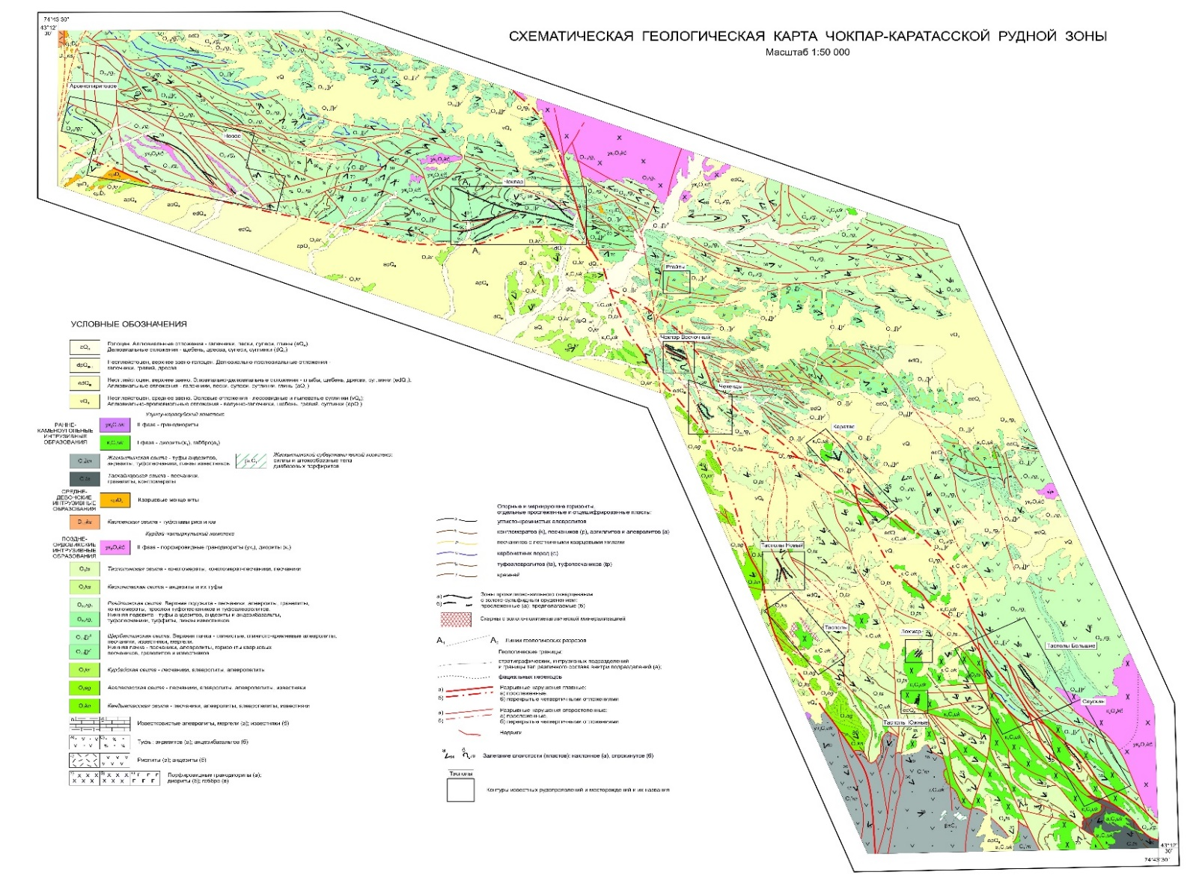
Рисунок Б.1 – Схематическая геологическая карта Чокпар-Каратасской рудной зоны

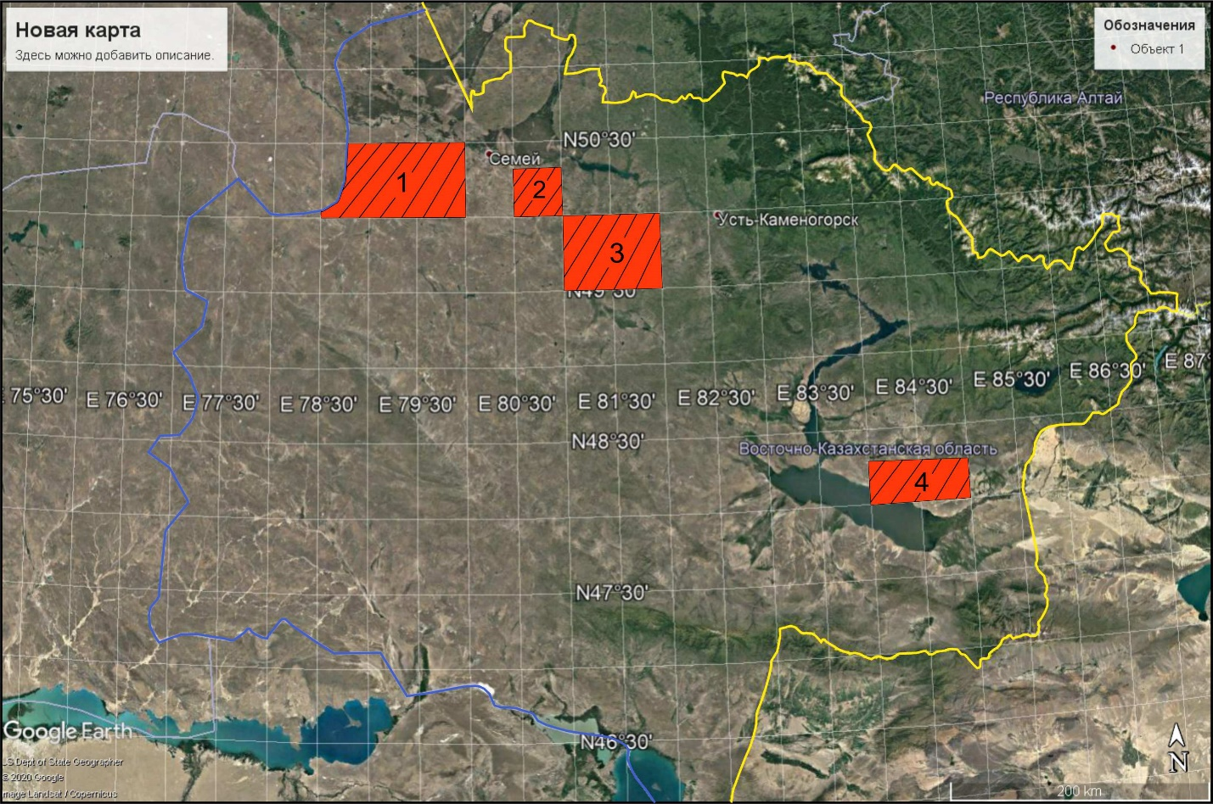
Рирсунок Б.2 - Картограма площади для постоновки ГГК

ПРИЛОЖЕНИЕ В
Список опубликованных статьей и книг за период выполнения проекта
1. Ю.С.Парилов, А.Е.Мукаева, «Экологическая безопасность отработки золото-мышьяковых месторождений Восточного Казахстана» // Геология и охрана недр. 2018. № 2. с. 60-65.
2. Х.А.Беспаев, А.Е.Мукаева, С.И.Гребенников, «Общие закономерности форми-рования и размещения и прогнозно-поисковые критерии золоторудных месторождений в черносланцевых толщах Западно-Калбинского пояса Восточного Казахстана» // Изв. НАН РК. Сер. геол. 2018. № 5. с. 60-65.
3. Х.А.Беспаев, Ю.С.Парилов, Монография «Западно-Калбинский золоторудный пояс (Восточный Казахстан)». Алматы. 2018 г. с.215
4. Парилов Ю.С., Мукаева А.Е., Гребенников С.И., Силачев И.Ю., «Прогноз платинометального оруденения в месторождениях черных сланцев восточной части Казахстана » // Журнал Геология и охрана нредр 2019 г. №1, с 39-50
5. Дьячков Б.А., Мизерная М.А., Жунусов А.А., Ойцева Т.А., Ампралинова Б.Б., «Перспективные направления прогнозно-поисковых работ на территории Большого Алтая» //Большой Алтай – уникальная редкометально золото –полиметаллическая провинция Центральной Азии. Материалы рабочего совещения. Алматы, 2019 г. с.11-16.
6. Жунусов А.А., Рассадкин В.В., Уралбаев Е.А., «About the prospect of gold-platinoid mineralization in black shale in the East and South-East of Kazakhstan»// 19-й международный мультидисциплинарный научный Geo Conference и ЭКСПО. SGEM 2019. Албена, Болгария, 2019 г. с.11-16.
7. А.А. Жунусов, Е.Уралбаев, «Шығыс Қазақстандағы қаратақтатасты формация түзілімдерінің алтындануының магтатизмнің рөлі»// Международная научно-практическая конференция «Научно-технологическое и информационное обеспечение оценки недр Казахстана», Алматы, 2019 г с43-45.
8. М.А.Мизерная, Б.А.Дьячков, А.Т.Акылбаева, А.П.Мирошникова, А.А.Жунусов, «Золото-сульфидные месторождения в черносланцевых образованиях Восточного Казахстана – перспевтивный источник благородных металлов» //Науки о земле и географические науки «Вестник ВКГТУ» №3, 2019 г. с.43-47
9. Дьячков Б.А., Мизерная М.А., Ойцева Т.А., Кузьмина О.Н., Зимановская Н.А., Агеева О.В., «Перспективные направления прогнозно-поисковых работ в Восточно-Казахстанском регионе»//Научно-технологическое и информационное обеспечение оценки недр Казахстана: Матер. Межд. научно-практ. конф. Алматы, 2019 г. с.153-158
10. Сапаргалиев Е.М., Дьячков Б.А., Ганженко Г.Д., Беспаев Х.А., «О перспективах укрепления минерально-сырьевой базы Рудного Алтая»// Научно-технологическое и информационное обеспечение оценки недр Казахстана: Матер. Межд. научно-практ. конф. Алматы, 2019 г. с.188-191
11. Дьячков Б.А., Мизерная М.А., Жунусов А.А., Кузьмина О.Н., Агеева О.В., Акылбаева А.Т., «О минералого-геохимических поисковых индикаторах золоторудных объектов (Восточный Казахстан)» // Сборник докладов к Международной конференции «Проблемы геологии и расширение минерально-сырьевой базы стран Евразии», посвящен юбилейной дате – 100-летию со дня рождения П.Т.Тажибаевой. Алматы, 2019 г. с.232-243
12. Mizernaya M.A., Miroshnikova A.P., PyatkovaA.P., Akilbaeva A.T., «The main geological-industrial types of gold deposits in east Kazakhstan» //Naukovyi Visnyk Natsionalnoho Hirnychoho Universytetu, 2019, №5, с.5-9
13. Ю.С.Парилов, А.В.Третьяков, В.И.Роднова, Монография «Золотоносность Юго-Восточного Казахстана». Алматы, 2020 г. с.172
14. Boris Dyachkov, Marina Mizernaya, Akylbek Zhunusov, Anastassiya Miroshnikova, Saltanat Aitbayeva, Zamzagul Umarbekova, Ainel Bissatova, «Formation Features and Prediction Criteria for Gold-Sulphide deposits (East Kazakhstan)»// International Journal of Advanced Trends in Computer Science and Engineering. Volume 9, No.5, September - October 2020. с. 8758-8762.

ПРИЛОЖЕНИЕ Г
Акт внедрения

ПРИЛОЖЕНИЕ Д
Каленедарный план работ
